La gestió del talent en el rol d’administratiu/va públic, mitjançant l’avaluació de l’acompliment en l’expedient electrònic i la governança digital.

Xavier Garrofé Pastoret
xgarrofe@uoc.edu
Tutor: Dr. Joan Boada-Grau
30/06/2022

Treball final de màster
Curs 2021-22, semestre 1

Índex

Contenido
ABSTRACT 6
INTRODUCCIÓ 7
JUSTIFICACIÓ 8
OBJECTIU I ABAST 9
1. UNA ADMINISTRACIÓ EN TRANSFORMACIÓ 10
2. EXPERIÈNCIES EN ALTRES ADMINISTRACIONS 11
2.1. EL MODEL FRANCÉS, OBJECTIU I PROFESSIONALITZAT. 11
2.2. EL SERVEI PÚBLIC AL REGNE UNIT. UN MODEL COMPLET I COHESIONAT. 12
2.3. LA FUNCIÓ PÚBLICA I LA SEVA AVALUACIÓ A ITÀLIA. 13
2.4. UN MODEL BASAT EN EL TALENT PROFESSIONAL i L'ACOMPLIMENT A PORTUGAL. 14
2.5. L'AVALUACIÓ DE L'ACOMPLIMENT A ALEMANYA. 15
3. AVALUACIÓ DE L’ACOMPLIMENT 17
3.1. L'AVALUACIÓ DE L'ACOMPLIMENT: DEL SEU ORIGEN PRIVAT A L'ÀMBIT PÚBLIC 17
3.2. EL LLOC DE TREBALL I L’ACOMPLIMENT 18
4. L’EXPEDIENT ELECTRÒNIC 20
4.1. LA FORMACIÓ DE L’EXPEDIENT. 20
4.2. EL QUADRE DE CLASSIFICACIÓ 20
4.3. EL PROCEDIMENT ADMINISTRATIU COM A NEXE ENTRE L’EFICÀCIA I L’AVALUACIÓ 20
5. EL QUART PARADIGMA DE LA CIÈNCIA 22
5.1. AVANTATGES DAQUEST TIPUS DE TREBALL 23
5.2. EXPLORANT OPORTUNITATS A PARTIR DEL BIG DATA EN LES ADMINISTRACIONS PÚBLIQUES 25
5.3. LA GOVERNANÇA DE DADES 26
5.4. DEFINIR UNA ESTRATÈGIA DE DADES. 27
6. METODOLOGIA 28
6.1. VALIDACIÓ I DISSENY DE L’INDICADOR 28
6.2. INSTRUMENTS 30
6.3. PARTICIPANTS 31
6.3.1. EQUIP MOTOR (FUNCIÓ AVALUADORA) 31
6.3.2. ADMINISTRATIUS/VES (PERSONAL AVALUAT) 32
7. PROCEDIMENT 33
8. RESULTATS 37
8.1. DISCUSSIÓ 48
8.2. CONCLUSIÓ 48
8.3. FUTURES LÍNIES D’INVESTIGACIÓ 49
8.4. LIMITACIONS DEL TREBALL 49
9. REFERÈNCIES BIBLIOGRÀFIQUES 50

ABSTRACT

En els darrers anys, en l'administració pública, la digitalització de la gestió dels processos administratius ha crescut de manera exponencial. En aquest context, passa a primer pla el concepte de governança de dades, que fa referència a establir les regles del joc que han de controlar els bucles relacionats amb la recollida, depuració, ordenació, anàlisi i interpretació de dades per facilitar l'elaboració dels resultats. El posterior ús, implantació i avaluació per millorar-los té com a objectiu simplificar i unificar la tramitació dels seus documents per a una gestió eficient i rendible.
Els expedients administratius es confirmen com un element tan important, que es realitzen estudis per a poder utilitzar-lo de forma més eficaç. Es busquen alternatives o solucions a les noves i diferents necessitats que sorgeixen en l'activitat administrativa.
Sense uns referents clars, el mesurament i l'avaluació dels resultats és més difícil i menys objectiva que en el sector privat. Les Administracions Públiques han d'incorporar-se també a l'optimització dels seus processos de gestió d'empleats a través de les evidències que es generen a través d'aquesta analítica. La finalitat d’aquest treball és apropar als professionals interessats per aquests nous mètodes mitjançant una proposta per metes estimades, tot reflexionant sobre les oportunitats i dificultats que la implantació d'aquests mètodes analítics presenta a l'administració pública

Paraules clau:
Administració local, governança de dades, Big Data y RRHH.

In recent years, the digitisation of the management of administrative processes in public administration has grown exponentially. In this context, the concept of data governance comes to the forefront, which refers to establishing the rules of the game that must control the loops related to the collection, filtering, sorting, analysis and interpretation of data to facilitate the elaboration of results. The subsequent use, implementation and evaluation to improve them aims to simplify and unify the processing of its documents for an efficient and cost-effective management.
Administrative files have become such an important element that studies are being carried out to make more efficient use of them. Alternatives or solutions are sought for the new and different needs that arise in administrative activity.
Without clear benchmarks, measuring and evaluating results is more difficult and less objective than in the private sector. Public administrations also need to incorporate themselves into the optimisation of their employee management processes through the evidence generated by these analytics. The aim of this work is to approach professionals interested in these new methods by means of a proposal for estimated goals, while reflecting on the opportunities and difficulties that the implementation of these analytical methods presents to the public administration.

Key words:
Local administration, data governance, Big Data and HR.

INTRODUCCIÓ

Durant la gestió de la pandèmia de la COVID-19, un dels temes més recurrents damunt la taula dels equips de recursos humans havia estat el teletreball. Però també cal tenir en compte que moltes organitzacions públiques ens hem adonat d’una gran mancança durant aquest període.

Diferents àmbits/àrees, estaven en continua punta de treball amb la pandèmia, i d’altres que havien quedat en una situació gairebé de treball zero, eren incapaços de transferir uns recursos perquè érem poc àgils, segurament per manca de modernització amb el model organitzatiu i amb la modernització del model de recursos humans.
Per a aconseguir superar aquest repte, és necessari orientar la gestió dels recursos humans cap a una planificació estratègica d'aquests. Entre els seus principals objectius explícits estan la motivació dels empleats per a la cerca del compromís organitzacional.

L'avaluació de l'acompliment dels empleats públics es constitueix en si mateixa, com un dels elements essencials per a la cerca del compromís organitzacional i per a la consecució d'uns serveis públics eficaços, eficients i de qualitat contínua.
Constitueix alhora, un dels elements essencials per a la gestió dels recursos humans en qualsevol organització ja que amb ella es tracta de valorar d'una forma general, objectiva i sistemàtica el rendiment dels treballadors respecte a les seves obligacions.
Però no sols l'avaluació de l'acompliment dels empleats públics té una projecció directa sobre la qualitat en la prestació dels serveis públics, sinó que també es projecta tant col·lectivament com individualment sobre altres qüestions fonamentals com són la incidència en altres elements motivadors com són el desenvolupament de les carreres administratives i en la consecució d'incentius retributius complementaris associats a la productivitat aconseguida.
Un dels elements essencials dels sistemes d'avaluació és que han de ser sistemes reglats i sistematitzats que permetin mesurar l'acompliment no d'una forma excepcional sinó d'una forma habitual, periòdica i transparent. Aquesta avaluació ha de ser realitzada sobre la base de paràmetres prèviament establerts i coneguts per les persones a avaluar.
Només a través del procediment administratiu es materialitzen les tasques de l'empleat públic, com a parts del tot que ha de portar a un resultat. Això és així perquè d'ell depenen elements essencials de l'èxit, primerament i des del punt de vista de l'empleat públic, l'acompliment del seu treball en la seva faceta de resultats, i potser en menor mesura la seva conducta, així com la celeritat amb què s'aconsegueixen aquests resultats, l'eficiència a l'hora d'utilitzar els recursos o la transparència i accés a la informació per part del ciutadà. Els documents administratius de l’Ajuntament, com a administració pública, han de ser classificats de manera precisa i constituir expedients electrònics. Per a organitzar i tractar amb els mateixos criteris i mètodes tots els documents produïts, rebuts i conservats dins de les unitats administratives, és important identificar-los a través del quadre de classificació dels documents administratius, tot generant un conjunt de metadades. Aquestes són la via per a comunicar informació “Dades”, sobre un document o sobre els recursos que directament es relacionen amb la seva producció i accessibilitat. Són, a més, una eina bàsica en l'organització, classificació i descripció de la informació, tasques pròpies de l'arquitectura de la Informació.
Cal tenir en compte que les mètriques són totes aquelles dades que poden mesurar-se, mentre que els indicadors fan part de l'avaluació d'un procés o situació. És a dir, que els indicadors han de ser mètriques, però no totes les mètriques poden ser indicadors, ja que aquests sempre tenen objectiu, termini i estan alineats amb l'estratègia de l'empresa. A més, poden canviar i guiar accions futures. D'altra banda, les mètriques són sol dades si no s'analitzen correctament.
És així doncs que gràcies a l'eclosió del Big Data i les tecnologies associades, ha provocat un extraordinari canvi en la manera de fer de les organitzacions. Aquest canvi afecta fonamentalment a la manera en què aquestes prenen decisions per a desenvolupar de manera efectiva la seva missió. S'orienten les decisions que tenen a veure amb els sistemes de producció i provisió de serveis de manera que es maximitzen els seus avantatges en ser preses per l'evidència que proveeix l'anàlisi complexa d'un gran volum de dades.

JUSTIFICACIÓ

La planificació de les actuacions en l’àmbit públic està marcada pels cicles electorals, amb la dificultat consegüent de l'adopció de polítiques i estratègies a mitjà i llarg termini. La determinació dels objectius estratègics de l'Administració Pública és molt més confusa, ambigua i plural, sotmesa a valors polítics. L'activitat d'aquesta no sols persegueix prestar serveis, orientant-se exclusivament a la consecució d'uns resultats, sinó que també causa efectes o impactes en l'entorn social i sobre cadascun dels diferents col·lectius.
No ens hem de limitar a la cerca de l'eficàcia i eficiència, sinó que s’ha de buscar la estabilitat de la gran diversitat d'interessos socials, de vegades necessitats col·lectives que en moltes ocasions no poden ser cobertes des del punt de vista del benefici econòmic, s’han d’entendre com a retorn social, com a ens públic, estem obligats pel principi d’equitat i hem de prestar serveis als col·lectius més dèbils i desprotegits de la societat. Per tant, és fonamental el reconeixement del ciutadà com a subjecte de l'acció pública, dotant-lo de capacitat d'influir directament en el procés d'adopció de decisions, en la priorització dels àmbits d'actuació i en l'elaboració de les polítiques
Diferents factors i processos de canvi estan influint en l’empresa on treballo de de fa 27 anys. Amb el nomenament de Coordinador de RRHH el 2019 estic participant activament en el procés d’Estabilització del personal temporal i la confecció de la RLT (Relació de llocs de treball), i em dono compte dels processos de reestructuració en que ens veurem pròximament immersos. La plantilla de personal i la seva distribució d’efectius, està condicionada per aquest procés d’estabilització. Durant els pròxims anys la taxa de reposició quedarà força condicionada per tot l’anterior, es fa necessari vists els processos anteriors actuar amb diligència i per què no? amb imaginació.
Gràcies a l’aparició de l’expedient electrònic els participants en la seva elaboració no tenen perquè pertànyer al mateix departament, però això si cal definir i aplicar els criteris que s’establiran en la RLT per tal d’homogeneïtzar les tasques i responsabilitats. Cal establir periòdicament metes estimades i revisar-les de forma proactiva amb els diferents participants.
Quan es considera una empresa que pretén ser justa en la seva gestió de la compensació, la primera preocupació sol ser tractar l'impacte del nostre treball en el rendiment de l'empresa. Com més gran sigui l'aportació o impacte, més alt és el sou. Per poder mesurar l'impacte o el resultat, les persones solen començar a definir les responsabilitats de la feina en qüestió. Un cop definits els llocs de treball (Relació de llocs de Treball “RLT”), sovint mitjançant descripcions de llocs de treball i tècniques de descripció de llocs de treball, cal assignar valors als requisits, habilitats i tasques d'aquests llocs. Aquest procés s'anomena avaluació del lloc de treball. Normalment és una mesura interna, mesurada en punts.
Un cop avaluat un lloc de treball, es pot classificar (classificació laboral, classificació laboral o rang de feina) en grups de treball amb nivells de responsabilitat similars per establir qualificacions, graus o rangs salarials. Les percepcions dels empleats sobre l'equitat més o menys són per tal de poder demostrar si aquestes valoracions i classificacions de llocs de treball es poden explicar per algun mètode lògic.
Al seu torn, el que és pretén amb aquest treball és participar i iniciar una unitat central de governança de dades, perquè permeti creuar totes les dades, tenir més intel·ligència i més visió com a municipi, així com detectar aquells àmbits on tens dèficit de dades i anar-los a buscar. Podem fer-ho compartint dades d’altres administracions públiques que siguin molt semblants a l’estructura social i econòmica del nostre ajuntament i que els donin suficient escala perquè el seu dispositiu, el seu algoritme, pugui prendre les decisions adients. Atès que, un cop ja tens escala, es pot alimentar perquè aquella intel·ligència artificial, amb el Big Data pugui prendre decisions i no tingui cap problema perquè ja té suficient envergadura per utilitzar-lo i, que siguin estadísticament representatius en altres administracions o ajuntaments.
Tot plegat ens ajudarà a gestionar els fluxos de treball, que es desenvolupen rutinàriament per l’empresa, de manera que s’automatitzen les tasques i la informació a realitzar i es transmeten d'un treballador a un altre segons una determinada jerarquia i regles o patrons preestablerts. El rendiment de les feines i tasques s'optimitzarà de manera cooperativa. Els treballadors se sentiran millor valorats i reconeguts en el seu entorn laboral, la qual cosa beneficia no només al ciutadà i a l'empresa, sinó evidentment als mateixos professionals.

OBJECTIU I ABAST

Per fer front als canvis disruptius provocats per les noves tecnologies i l’accentuada era digital, cal garantir una transició flexible i eficient. Cal trencar el paradigma i allunyar-se del model tradicional de gestió de l'estratègia del talent de RRHH.
La tecnologia està transformant cada cop més tots els aspectes de la societat, l'economia, el medi ambient, l'educació, l'organització, el treball i la humanitat, recordant-nos les noves maneres en què funciona el món i l'impacte dels problemes rellevants per a la nostra organització en les habilitats i la manera de treballar. Per abordar i anticipar en aquest nou escenari, serà necessari que s’elaborin directrius estratègiques, elaborant un full de ruta i alineant eines i recursos per ajudar al procés de transició de la força de treball d'una departament a un altre. Caldrà enfocar l'energia en diferents direccions, la més important de les quals seran els recursos humans:
- La direcció política i gerencial de l’Ajuntament, ha de tenir coneixement dels indicadors que mesuren la consecució dels objectius estratègics i funcionals de les seves gerències i direccions.
- Els caps de departament de les diferents regidories participaran en la definició dels indicadors, el perquè de les metes i toleràncies establertes, i inclús el seu control mitjançant una sistemàtica de seguiment dels indicadors.
- Els indicadors es redactaran de forma molt precisa i resultaran útils per definir una estratègia de progrés. Es definirà un baix nombre d’indicadors, amb meta i seran útils per a la gerència per a la presa de decisions.
- Els indicadors es revisaran amb l’agilitat que un entorn canviant com l’actual requereix.
- Les metes es defineixen en el moment de definició dels indicadors i són revisades i actualitzades amb posterioritat.
- Hi hauran establerts circuits de coordinació per a la revisió conjunta dels indicadors quan es tenen competències compartides entre diferents departaments.

- Els/les diferents participants, seran coneixedors dels circuits que cal dur a terme per a la redefinició d’indicadors, revisió de metes i toleràncies.

Per a la anàlisis s’utilitza el registre de metadades del programa de gestió d’expedients electrònics ABSIS com a font. La metodologia emprada és la “ex post facto” o no experimental, atès que el fenomen estudiat ja ha ocorregut i els participants han deixat un registre amb metadades inalterable. Aquest mètode ex post facto és dels més utilitzats en l'àmbit sociolaboral, ja que ens proporcionen tècniques per a descriure la realitat, analitzar relacions, categoritzar, simplificar i organitzar les variables que configuren l'objecte d'estudi. El fet d’haver passat a administració electrònica el 2019, ens permet obtenir un volum de dades considerables per al nostre municipi, en aquests 3 anys, aquestes parlen per si mateixes (30.514 expedients i els seus i 37.036 tràmits, que han generat 910.029 registres d’actuacions). Aquestes dades es troben en bases de dades Mysql, d’ABSIS, aquestes són exportades a excel i conectades per Google Drive a la plataforma de Qlik Sense Cloud. De moment el buidatge i la lectura de dades és off-line, però el programa de gestió de dades Qlik, ens permet una connexió directa amb les bases de dades d’Absis, el problema es que avui per avui no tenim una API (en anglès Application Programming Interface, API), una interfície de programació que especifica com diferents components de programes informàtics haurien d'interaccionar entre ABSIS i QLIK.

UNA ADMINISTRACIÓ EN TRANSFORMACIÓ

Avui en dia, es diu reiteradament que el món es troba en plena revolució tecnològica i passa per un altre moment històric, com va passar amb el naixement i el desenvolupament de la Revolució Industrial. El cert és que Internet ho ha canviat tot, la manera d'entendre les organitzacions, els entorns, les relacions entre els ciutadans, els costums i els hàbits. Té un impacte global en la relació amb els clients, en la gestió i organització del procés productiu, i en la relació amb els proveïdors. Això suggereix l'existència d'una fita rellevant que ha marcat la història de l'evolució humana.
Diferents criteris (Góngora, 2015; Corvalán, 2017) tendeixen a comparar la revolució digital amb la revolució industrial. Afirmen que aquest és un procés que passa de manera ràpida i implacable, i que cap país, sector econòmic o organització pot deixar d'adaptar-s'hi. La transformació digital ja no és una estratègia de futur, sinó que proporciona un avantatge competitiu que no només és convenient sinó vital per a la supervivència (Pardo, 2011; Caballero, 2012). Això no és un objectiu, sinó una necessitat, ja que la digitalització ha entrat i s'ha apoderat de la humanitat a un ritme potent.
Les administracions públiques no són immunes al significat i l'impacte d'aquesta revolució; l'arribada i la penetració d'Internet, en particular, ha fet possible que les administracions se n'adonin i es transformin. La transformació digital en l'empresa busca potenciar elements com la competitivitat o els mercats, mentre que l'administració pública busca una fusió de compromís social i cívic. No estem parlant d'administrats, clients o usuaris, estem parlant de ciutadans que pertanyen a col·lectius.
Durant les últimes dècades, la digitalització de l'administració pública ha situat el nostre país en segon lloc a l'Índex de Digitalització de l'Economia i la Societat (DESI) 2019. Importants reformes normatives, en particular el procediment judicial 39/2015, d'1 d'octubre Oficina Administrativa Paritària de les Administracions Públiques i Llei 40/2015, d'1 d'octubre. L'ordenament jurídic del sector públic facilita l'adopció de processos i mitjans digitals a l'Administració Pública, reduint el cost unitari i el temps de tramitació.
L'actual pla de digitalització de l'administració pública suposa millorar l'eficàcia i l'eficiència d’aquesta en termes de transparència i eliminació de barreres administratives mitjançant l'automatització de la gestió, en una direcció més àmplia. Personalització del servei i experiència d'usuari, i com a catalitzador de la innovació tecnològica en l'àmbit públic del nostre país, tot això ens permetrà utilitzar els serveis i entorns digitals per millorar la qualitat de les polítiques públiques i els serveis als ciutadans, adaptant-los a les seves necessitats i àmbits d'influència específics, contribuint a l'estructura territorial i combatre el despoblament assegurant la mateixa qualitat i subministrament de serveis en tot els territoris.

Plan de Digitalización de las Administraciones Públicas 2021 -2025¹
“En el caso de España estamos planteando un proyecto de transformación digital de país, esto quiere decir que el proyecto no es de la administración general del estado, de un organismo específico, administración concreta, es un proyecto de Estado general, que tiene intención de llegar desde el municipio más pequeño hasta el organismo más grande. En un estado complejo como el español, con 17 comunidades autónomas con capacidad legislativa en materia de administración digital, más de 8100 municipios, y un número de elevado de organismos, esto supone todo un reto punto para conseguir éxito en la tarea, se necesitan mecanismos formales e informales de coordinación y toma de decisiones, para conseguir que todo rememos en la misma dirección, y además que esto sea lo necesario para los distintos sectores, no solamente de la administración pública, sino de los ciudadanos.”
1.- Gobernanza para facilitar la innovación en la administración digital. Abril 2018. Pag 6. Ministerio de hacienda y función pública. Observatorio de administracion Electrònica.

EXPERIÈNCIES EN ALTRES ADMINISTRACIONS

EL MODEL FRANCÉS, OBJECTIU I PROFESSIONALITZAT.
Tal com apunta PARADA VÀZQUEZ, el dret francès i la seva funció pública són un referent important per al nostre sistema i els d'altres països del nostre entorn. La llei de la funció pública francesa és un exemple d'eficiència burocràtica, basada en el sistema laboral, l'antiguitat i el mèrit, consolidada amb Napoleó i com a eix vertebrador de l'Estat, segons SÀNCHEZ MORÓN, "el funcionari és vist com un simple empleat, però com a defensor de l'interès general”, això és perquè està cobert amb gran dignitat pels seus propis estatuts. La funció pública gala ha experimentat una gran transformació en els darrers anys, i des de l'aprovació de l'Estatut general de la funció pública l'any 1946, ha fet un notable esforç per modernitzar i redefinir la seva missió, visió i valors. Podem dir que va començar amb una important reforma jurídica realitzada l'any 1983, que va donar lloc a les principals normes que regulen la funció pública francesa, la Llei núm. 83-634, de 13 de juliol de 1983, de drets i deures dels funcionaris. L'avenç de la cursa per l'ascens de graus i escales, una competició horitzontal dins de les files basada només en l'antiguitat i sense tenir en compte altres virtuts, i en "el nostre model de funcionaris, aquest sistema de carrera serà com apunta CANTERO MARTÍNEZ". un concepte comparable al trienni en el seu efecte pràctic.
Una revisió històrica del model, tradicionalment s'ha basat en els anomenats sistemes de qualificació o anotació, avaluacions personals i generals del rendiment dels empleats per part dels superiors, i puntualitat i absentisme a partir de dimensions com la capacitat, l'habilitat, la iniciativa, etc. Un informe de 2001 sobre el cost i el rendiment dels serveis públics va mostrar que el sistema de puntuació no mesurava el rendiment de manera objectiva i precisa. El nou sistema inclou entrevistes d'avaluació amb supervisors directes, però conserva les qualificacions, la qual cosa significa més càrregues de treball, costos més elevats i un sistema de recompensa més complex. El resultat és un canvi gradual de l'antic sistema a un sistema basat totalment en entrevistes directes superiors, d'un model d'avaluació omnipresent i més defectuós a un model d'avaluació més individualitzat.
El procés d'avaluació del personal funcionari està regulat pel Decret núm. 2010-888, de 28 de juliol de 2010, sobre les bases per a l'avaluació del valor professional dels funcionaris, modificat pel Decret núm. 2011-2041, de 29 de desembre de 2011. Tot això permet millorar el qüestionari d'avaluació incorporant, per exemple, l'experiència adquirida. L'esmentada Llei núm. 83-634 estableix actualment la valoració del rendiment com un dret del funcionari, els resultats del qual se li han de comunicar. En l'àmbit nacional, el sistema està regulat per la Llei núm. 84-16, d'11 de gener de 1984, de Reglament de la Funció Pública Nacional, el capítol VI de la qual conté les normes generals aplicables a l'avaluació i l'ocupació, entre d'altres.
Les avaluacions són anuals i es basen en les esmentades entrevistes personals realitzades pel supervisor de l'avaluat, que determina la data de l'avaluació i ha de comunicar-ho a l'avaluador amb una antelació mínima de vuit dies. Si no estan d'acord amb l'avaluació, poden sol·licitar la revisió a l'autoritat superior en un termini de 15 dies, i disposar del mateix termini de resolució. La particularitat del sistema de classificació gal és que els seus efectes es produiran directament en el joc, el seu sistema es basa en els nivells obtinguts mitjançant un sistema antic específic, tenint en compte les línies professionals bàsiques i que li permeten progressar en aquest àmbit i generar efectes incentius addicionals.
Mitjançant els seus resultats, siguin positius o negatius, l'avaluador adquireix qualificacions més o menys addicionals en cada procés d'avaluació, que li permetran arribar tard o d'hora a un nou nivell en la seva carrera. Es tindran en compte els informes d'avaluació i les recomanacions dels caps de departament per crear un full de mèrits. Cal destacar que aquest sistema posa l'accent en la importància de la formació dels funcionaris, i s'ha de tenir en compte a l'hora de realitzar avaluacions que els avaluadors de nivell superior han de parar atenció a les necessitats de formació, tasques assignades i habilitats del personal avaluat. Guanyar juntament amb les seves projeccions professionals i expectatives professionals.
L'entrevista és un moment d'assessorament i formació professional, i l'equilibri professional proporciona una eina interessant per analitzar la situació de l'oficial en un moment donat i articular el seu futur professional i les aspiracions d'una perspectiva més àmplia. En tot cas, la circular subratlla específicament la necessitat “d'assessors o consultors de carrera", amb especial èmfasi en l'orientació i el seguiment de la carrera en l'àmbit de la mobilitat professional dels funcionaris per orientar i adaptar-se als càrrecs de les persones.
Per la seva banda, la valoració o equilibri d'una carrera es basa en una valoració individualitzada de les perspectives formatives i professionals adquirides. Es defineix com un període “d'introspecció guiada" on es pot accedir a la informació personal o confidencial i s'han d'aportar idees concretes per al desenvolupament professional dels funcionaris. La notificació no substitueix l'anomenada "avaluació de competències o aptituds", que estableix l'article 22 del Decret núm. 2007-1470, de 15 d'octubre, de formació professional i es pot realitzar cada cinc anys a petició dels funcionaris. A efectes de mobilitat funcional o geogràfica després d'un mínim de deu anys en el poder executiu. Tant les entrevistes com les avaluacions de carrera inclouran un informe anual d'avaluació, tenint en compte la trajectòria professional del treballador. En definitiva, es tracta d'un sistema molt complet, d'una banda podem destacar l'ampli impacte de l'avaluació que s'espera, els diferents tipus d'avaluació, i sobretot l'èmfasi en el talent i la promoció professional de l'administració pública francesa. Només cal que mantingueu el full de servei o l'historial de treball de l'empleat.

EL SERVEI PÚBLIC AL REGNE UNIT. UN MODEL COMPLET I COHESIONAT.

Tot i que les diferències de cultura, organització i funcionament dels funcionaris als països anglosaxons, especialment al Regne Unit i al continent, no es poden comparar completament, vam pensar que seria interessant fer referència a la seva experiència per treure algunes conclusions. té antecedents similars. Tampoc oblidem que els nostres drets, començant per la LFCE, han estat influenciats per l'anglosaxó fins al punt d'introduir la fórmula d'oficial generalista britànic. El servei públic modern al Regne Unit va començar al segle XIX quan va passar d'un sistema de mecenatge o mecenatge ancestral a un altre sistema basat en el mèrit individual i regit pels valors d'honestedat, integritat, imparcialitat i objectivitat. .

A partir d'aleshores, podem plantejar-nos el procés de transformació a partir de l'informe FULTON , que millora Funció Pública, estructurat per grups i categories.
A més, en els darrers anys ha posat l'accent en institucions creades a l'estil espanyol i que també gaudeixen d'una gran autonomia a l'hora de realitzar els resultats que se'ls confia. En sentit estricte, els funcionaris no inclouen les forces armades, els funcionaris del govern local, la policia o els serveis sanitaris, etc. En la seva estructura general hi ha diverses categories i grups, el més important dels quals és el grup directiu, que té 14 nivells o esglaons, subdividits en una estructura oberta que agrupa alts càrrecs, assessors, etc., ocupant els tres primers de els passos de la jerarquia. Això està en línia amb les reformes des del 2008 a mesura que es va desenvolupar la crisi mundial, amb l'objectiu d'aconseguir un govern més petit que produeixi resultats més ràpids, faci menys però faci una bona feina.

El programa se centra a adaptar el govern del Regne Unit a un context de despesa reduïda, el que significa reduir la seva estructura, millorar el disseny de la seva política pública, desenvolupar les competències professionals dels funcionaris i fer-los únics. Destaca l'avaluació del rendiment i la modificació de les condicions de treball per millorar la productivitat i els resultats. Per la seva banda, el sistema d'ocupació del Regne Unit és en gran mesura obert, basat en la feina, i la remuneració depèn del nivell de responsabilitat assumit.
El govern del Regne Unit verifica regularment el rendiment dels seus funcionaris, que poden ser acomiadats de la funció pública per mala conducta greu, notòria i persistent. L'avaluació del rendiment al Regne Unit pretén proporcionar una manera sistemàtica, justa i coherent de mesurar el valor relatiu del treball en una organització.

Després de l'aprovació del pla de reforma de la funció pública, l'any 2012 es va introduir un nou sistema de gestió del rendiment i un marc competencial del funcionari, que inclou avaluacions competencials, 10 de les quals es van dividir en tres apartats: competències, coneixements professionals i conducta. Tots els mètodes subjacents utilitzats en el model del Regne Unit utilitzen un sistema de puntuació basat en l'anàlisi factorial. Els avaluadors, al seu torn, estan especialment formats per garantir la coherència del sistema. Aquesta avaluació és anual i es basa en un pla de rendiment desenvolupat a l'inici de cada període juntament amb objectius concrets que s'acorden el gerent o entre el gerent i l'avaluat.

Cada departament ha de proporcionar assessorament i orientació als empleats i directius sobre objectius específics i com es relacionen amb els objectius del departament. Aquests objectius es divideixen en blocs, i en cada bloc, l'avaluador ha d'escollir almenys un objectiu. Una altra característica del sistema és la necessitat d'aplicar criteris SMART, de manera que els objectius han de ser específics, mesurables, assolibles, rellevants i tenir un termini. A finals d'any es fan entrevistes per avaluar l'assoliment dels objectius, el lideratge i la integritat professional, així com els punts forts i febles de les persones avaluades.
Finalment, a partir dels resultats de l'avaluació, s'estableix una classificació entre els tres nivells avaluats, dels quals els millors mantindran la seva posició, mentre que els que encara tenen el nivell de rendiment més baix seran formats per a l'aclariment a partir de les debilitats detectades, si n'hi ha. . El sistema inclou un percentatge que s'ha d'incloure en cada avaluació de nivell. D'altra banda, hem constatat que els empleats menors d'edat han patit reformes profundes i molt criticades en les seves avaluacions, que poden suposar fins i tot l'expulsió del servei. El model avalua els empleats de departaments, agències i NDPB.

Amb ell es vol posar més èmfasi en la bona actuació dels càrrecs públics, destacant el pitjor 10% de revisions i el millor 25% de resultats, amb el doble objectiu de fer complir la distinció entre bons i dolents empleats, evitant els efectes d'aplanar l'avaluació i incentivar aquells que no estan a la llista negra de manera improductiva.

LA FUNCIÓ PÚBLICA I LA SEVA AVALUACIÓ A ITÀLIA.

SANCHEZ MORÓN destaca que tradicionalment, el comportament dels clients i la confusió habitual entre política i administració han provocat importants retards en les reformes necessàries per modernitzar el sector públic. El més destacable és la pròpia mà d'obra o privatització mitjançant el Decret Legislatiu núm. 29/1993, de 23 de febrer, que té com a objectiu la millora del rendiment i l'eficiència del govern.
Podem subratllar en aquesta reforma que, entre els objectius de la Llei de 1993, destaquen l'optimització "de l'ús dels recursos humans a l'Administració pública, garantir la formació i el desenvolupament professional del personal, garantir la igualtat d'oportunitats entre homes i dones i la unificació del sector privat. sector" aplicació de condicions.
Aquest intent de modernització no va donar els resultats esperats i, sumat a la greu crisi que ha patit Itàlia en els darrers anys, ha portat el seu govern a emprendre una gran transformació del sector públic, racionalitzant-lo i reformant-lo per fer-lo més barat, més raonable, més assequible i més assequible, més raonable. , que inclou, per a FUENTETAJA PASTOR, el "repensament qualitatiu del procés laboral", que culmina amb les anomenades reformes Brunetta mitjançant la Llei Delegada núm. 15/2009, de 4 de març, per optimitzar la productivitat de la funció i el rendiment de la administració pública, eficiència i transparència.
L'objectiu de les reformes és actualitzar l'organització pública d'ocupació i assolir uns estàndards de productivitat més elevats, millorant la selecció, les carreres, el reconeixement de mèrits i l'avaluació del rendiment. Tal com indica el seu títol, s'aprova per "optimitzar la productivitat laboral i l'eficiència i transparència pública en l'administració pública". En particular, l'avaluació del rendiment s'especifica a d. El Decret núm. 150/2009 estableix el principi de responsabilitat del personal funcionari del seu rendiment, mitjançant la implantació d'un sistema d'incentivació de l'actuació de les persones i unitats organitzatives, destacant que la gestió per objectius i l'eficiència tenen un paper destacat.
De fet, els directius es veuen obligats a demanar comptes als seus subordinats perquè abans la relació es basava en la confiança més que en els resultats. Així, l'avaluació del rendiment s'estén als empleats i a la mateixa empresa. Aquests objectius els fixen les administracions en plans d'acció basats en la planificació financera per un període de tres anys fins al 31 de gener. Per dur a terme l'avaluació, cada administració té la seva pròpia organització, però també s'ha creat un òrgan independent encarregat de supervisar el sistema i garantir-ne la transparència i integritat.
Finalment, pel que fa a les recompenses de rendiment, la norma prohibeix explícitament la distribució indiscriminada o automàtica de les recompenses. El 50% és de nivell intermedi i l'altre 50% es dedica a recompenses. El 25% restant té un nivell de mèrit baix, que no serà recompensat. Bonificacions d'innovació per als millors projectes de millora que suposin canvis significatius en els serveis públics o processos interns i tinguin un impacte significatiu en el rendiment organitzatiu.
En tercer lloc, hi pot haver una retribució, anomenada progrés econòmic, que és selectiva per al poder executiu, premiant el desenvolupament de les competències professionals i els resultats individuals o col·lectius d'un nombre reduït de treballadors. S'atorga a aquells que han mantingut un alt rendiment durant tres o cinc anys consecutius. Així mateix, com passa amb el requisit de mantenir un alt nivell, tens dret a avançar en el concurs, mantenint fins al 50% de les vacants. Finalment, un bon rendiment comporta l'assignació de noves responsabilitats i tasques, així com l'accés a una formació avançada i un sistema de desenvolupament i creixement professional.

UN MODEL BASAT EN EL TALENT PROFESSIONAL i L'ACOMPLIMENT A PORTUGAL.

Després de l'aprovació del Sistema integral de gestió i avaluació del rendiment de les administracions públiques, promogut per la Llei núm. 66-B/2007, de 28 de desembre, l'administració pública portuguesa participa activament en l'avaluació del rendiment. El punt central de l'avaluació són els resultats i les competències.
Pel que fa a l'avaluació dels consellers públics a través del SIADAP 2, l'avaluació està dissenyada per mesurar l'acompliment dels càrrecs alts i mitjans que funcionen mitjançant una comissió de serveis. L'acompliment d'aquests directors es fa un seguiment provisional, normalment mitjançant una avaluació anual, però no afecta l'avaluació global al final de la comissió de serveis.

Per als directius intermedis, la seva avaluació se centra en els objectius assolits per les seves unitats administratives i en les diferents competències mostrades en el seu rendiment, inclòs el lideratge. De la mateixa manera que s'estableix el nostre EBEP per a les posicions adquirides de manera competitiva, a Portugal el resultat de l'avaluació té implicacions per a la possible renovació o cessament d'un càrrec de directiu. L'avaluació dels no directius mitjançant SIADAP 3 és individualitzada, posant l'accent en la mesura dels objectius de cada empleat en relació amb els objectius de cada unitat. La força de la Llei 66-B/2007 és determinar amb precisió l'efecte o finalitat global de la valoració, dividint la valoració en cinc punts: permetre l'avançament en la professió i rebre un augment salarial.

Com hem vist, el que està fent el govern és identificar i potenciar el talent del càrrec públic, optimitzar el seu rendiment laboral i motivar-lo, prestant molta atenció a la formació i necessitats que puguin sorgir en aquest rendiment, buscant fomentar les habilitats i competències, i participar en la realització de L'objectiu general d'aquest objectiu, tenint en compte tant la trajectòria professional com el desenvolupament professional de l'avaluat. Les avaluacions es fan anualment a partir dels resultats de l'anterior, a partir del mes de febrer, quan es determinen els paràmetres d'avaluació. L'avaluació pròpiament dita té lloc al gener i al febrer de l'any següent a l'avaluació. Les avaluacions les realitzen els superiors, tot i que hi ha una comissió mixta amb facultats consultives per oferir més seguretat durant el procés d'avaluació.
Com que l'avaluació té un component formatiu, els resultats poden mostrar inadequacions en aquest sentit, de manera que si no es supera una determinada puntuació es pot establir un procés de millora de la formació. Per la seva banda, s'han de tenir en compte almenys cinc a l'hora de valorar les competències de cada grup professional. També cal destacar que la Llei 55-A/2010 estableix l'especial possibilitat que SIADAP 3 s'hagi de centrar només en les avaluacions competencials i no en les avaluacions de resultats. Finalment, pel que fa a l'efecte de l'avaluació, també es va modificar el sistema per la Llei 66-B/2012, que actualment només afecta l'ocupació, la mobilitat o la formació.

L'AVALUACIÓ DE L'ACOMPLIMENT A ALEMANYA.

El sector públic, dóna feina a uns 4,5 milions de persones, dels quals 1,6 milions són funcionaris, ha requerit importants reformes des de principis dels anys 2000 per reestructurar i millorar la seva organització per a una major eficiència. És l'actuació dels funcionaris públics el que ha cridat molt l'atenció. Per la seva banda, el primer predecessor de l'avaluació de l'acompliment va ser la Llei de reforma de la llei de la funció pública federal de 1997, que es va promulgar principalment al Reglament federal d'ocupació.
L'apartat 21 estableix els elements essencials d'una avaluació formal del rendiment en el seu paràgraf 21, disposant que els funcionaris seran avaluats periòdicament per la seva idoneïtat, competència i rendiment professional, amb excepcions que el govern federal pugui acordar. No obstant això, les eleccions anticipades de la tardor del 2005 van endarrerir les reformes, que finalment es van dur a terme mitjançant la modificació de la Llei bàsica alemanya, que va comportar la promulgació o modificació de diverses lleis que afectaven els funcionaris i el seu rendiment.
Per tant, des de la finalització de la primera fase de la gran reforma de l'Administració pública l'any 2007 i setembre de 2006, partint de la idea que la promoció no pot ser l'únic incentiu i que inclou una sèrie de mesures, s'ha posat en marxa la Llei de retribucions públiques. Funcionaris té com a objectiu superar el sou i el rendiment es premia en funció dels resultats obtinguts. La Llei va introduir gradualment un sistema de compensació basat en el rendiment146, substituint el sistema de compensació per antiguitat, i els estats federals van establir regulacions bàsiques perquè RAND es desenvolupi.
Aquest nou sistema comença amb els propis estats federals i els municipis, partint de l'1% dels salaris dependents del rendiment i amb la intenció d'arribar al 8%, encara que en aquests últims, per dificultats financeres. Aquesta retribució variable es basa en el rendiment individual i les funcions desenvolupades per l'empleat, i es basa en els salaris en el moment en què van entrar en vigor les reformes, en funció de la feina feta pels funcionaris, per la qual cosa es pot augmentar o disminuir. , amb quatre nivells de rendiment, que van des de insuficient fins a excel·lents.
Les bonificacions de rendiment s'emeten en una única quantitat en funció dels resultats obtinguts en un curt període de temps, fins a l'import del salari base d'ingrés. Pel que fa a les prestacions per rendiment, la continuïtat de la taxa dependrà de l'assoliment de les previsions fetes de rendiment positiu i es limita a un període de tres mesos a un any i al 7% del salari base d'entrada, revocable. El sistema es basa en diferents nivells de retribució, de manera que, depenent del rendiment de l'empleat, aquest continuarà assolint nivells salarials més alts més ràpid o més lent. En cap cas, la compensació per rendiment i rendiment pot superar el 10% de la retribució del treballador o el 7% del salari brut de cada categoria professional.
Això també permet pagar per un rendiment excel·lent. Finalment, el procés d'avaluació del rendiment s'actualitza cada cinc anys d'acord amb els criteris establerts a les directrius d'avaluació.

AVALUACIÓ DE L’ACOMPLIMENT

S'han donat moltes definicions, però en la majoria dels casos, s'acorda que és un procés de validació de la feina feta per l'empleat. Es pot definir d'una manera molt senzilla i preliminar com el procés de mesura del rendiment d'un individu en una posició determinada.
A partir d’una definició general, podem referir-nos a les definicions aportades per YOUNG i PEÑALVER com “un procés sistemàtic i cíclic per a l’avaluació quantitativa i qualitativa del grau d’eficàcia d’una persona en el seu treball”. Veiem alguns elements definitoris que ens donen una bona idea del que significa. Es tracta d'un procediment metòdic o ordenat (sistemàtic) que s'ha de tenir en compte inherent al concepte del mateix procés, ja que la complexitat de la pròpia avaluació requereix que en el seu pla quedi clar quina és la intenció i com procedir, quin tipus de dades extreure, com avaluar i quines conclusions i efectes extreure'n.
També ha de ser cíclic, perquè una avaluació correcta, una avaluació formal, no s'esgota després d'una sola realització, sinó que ha de ser permanent o almenys allargada en un període de temps. És inútil planificar, organitzar i implementar un procés d'avaluació del rendiment que s'ha dessecat en si mateix, per importants que siguin les conclusions que se'n derivin, sense continuar avaluant el desenvolupament de les activitats dels empleats a partir de les millores introduïdes. Si aquests canvis van funcionar. Per tant, es tracta d'un procés de millora contínua i retroalimentació en el qual es planifiquen, s'executen objectius i es comproven els resultats per fer els ajustos necessaris i reiniciar el procés per optimitzar l'eficàcia i l'eficiència. Per tant, s'aplica el Cicle de Qualitat Deming o PDCA (Planificar, Fer, Controlar, Ajustar el Pla Basat en l'Aprenentatge).
CHIAVENATO veu l'avaluació del rendiment com "una avaluació sistemàtica del rendiment de cada persona a l'oficina o un desenvolupament potencial futur. Tota avaluació és un procés per motivar o jutjar la vàlua, l'excel·lència i la qualitat d'algú", i afegeix que és una activitat administrativa. Els autors se centren en la individualitat del rendiment perquè no només exclou el rendiment global a l'hora de tractar el treball, sinó que només es pot basar en el rendiment de cada empleat, i que també pot referir-se a equips de treball o àrees més amplies. També vull emfatitzar la paraula "apreciació" a la definició, perquè el rendiment en tots els sentits estrictes té una subjectivitat significativa a l'hora d'avaluar com treballen i es comporten els empleats.
MARTÍNEZ GUILLÉN, per la seva banda, veu l'avaluació del rendiment com un "procediment analític continu i sistemàtic que permet fer judicis sobre el treball del personal de l'empresa durant un període de temps definit (passat i futur). L'objectiu és combinar els objectius organitzatius. amb objectius individuals.”.
El que és interessant de la definició és que les revisions de rendiment no només ens permeten comprovar el progrés dels empleats, sinó que també els mantenen connectats amb els objectius de la pròpia organització. És evident que difícilment una empresa estaria interessada en una taxació simplement perquè incideix positivament en la motivació, formació o compensació dels empleats, però el que busca a través del sistema és optimitzar el seu compte de pèrdues i guanys, és a dir, millorar els seus propis objectius. D'aquí la importància de l'alineació entre individus i organitzacions, ja que no podem oblidar que els empleats treballen i s'esforcen per aconseguir i millorar els resultats de l’empresa.
L'avaluació de l’acompliment és una eina o procés sistemàtic, aplicable a les administracions, amb caràcter permanent i cíclic, a través del qual es pot comprovar l'evolució, la quantitat de treball (eficàcia) i la forma (eficiència i rendiment) dels funcionaris públics, alhora que servirà per comprovar si la seva feina compleix els estàndards establerts prèviament, per proporcionar informació i retroalimentació per a la millora contínua, tant dels propis empleats com en general de la pròpia administració.

L'AVALUACIÓ DE L'ACOMPLIMENT: DEL SEU ORIGEN PRIVAT A L'ÀMBIT PÚBLIC
Una part important dels problemes que pateixen les nostres administracions per donar resposta a les necessitats de la societat, és la incapacitat per adaptar la gestió dels seus recursos humans a cada moment del seu desenvolupament.
Finalment, l'EBEP representa un canvi de paradigma en la comprensió de l’administració vers la perspectiva del seu personal.
D'altra banda, des de la perspectiva de la gestió de la mateixa ocupació pública, l'avaluació de l’acompliment ha omplert un defecte fonamental en el funcionament de l'administració, l'element de control. La manca de mesura de les seves activitats, fa que sigui una organització gairebé automàtica, és a dir, no té una idea clara o precisa de què fa; li manca allò que és essencial en el món de les organitzacions (públiques i privades), sobre què fa, què fa realment i les seves conseqüències per als ciutadans.
En aquest punt, s'espera que la valoració del rendiment sigui un factor de canvi en l'administració de l'ocupació pública i les exigències ciutadanes, i aquest control necessari contribuirà a una gestió de personal més òptima, eficaç i eficient, però s'ha de basar en l'experiència del sector privat, un autèntic innovador en RRHH, fet que obligarà les administracions a adoptar mesures a les limitacions i peculiaritats legals de l'esfera pública.

EL LLOC DE TREBALL I L’ACOMPLIMENT

Al llarg del temps, els Ajuntaments han experimentat una sèrie de canvis en diversos àmbits: un augment del marc competencial del consistori per donar cabuda a la gestió de noves necessitats, un augment de l'atenció ciutadana a la qualitat dels serveis públics i la racionalització de l'ús del recursos públics. Totes aquestes realitats tenen i continuaran tenint un fort impacte en les organitzacions municipals, tant pel que fa a les seves estructures organitzatives com en la definició dels diferents llocs de treball que integren aquestes estructures organitzatives municipals. A aquesta necessitat de l'Ajuntament, cal identificar de la manera més objectiva el valor afegit que aporta cada lloc de treball per assolir la missió i els objectius establerts per l'Ajuntament, de manera que es pugui identificar aquest valor afegit. El lloc de treball és la unitat organitzativa i cal obtenir una eina d'avaluació de valor afegit on és necessària la intervenció de recursos humans per:
a) Definir el perfil d'idoneïtat de les persones per a l'execució de les tasques;
b) Assignació i seguiment de les tasques.
c) Valoració del rendiment dels treballadors.
d. ) Determinar la retribució, o millor dit, determinar-ne una part.
e) Una forma de carrera, és a dir, una manera de canviar de feina.
En cada lloc de treball s’hi desenvoluparan les tasques, es refereix al comportament que dóna lloc a un producte o servei que satisfà les responsabilitats d'una organització. El principal predictor del rendiment de les tasques és la capacitat cognitiva (Schmidt i Hunter. 1998; Ones, Viswesvaran i Dilchert, 2005), formada pel coneixement del treball, i les habilitats enteses com a mètodes estandarditzats de resolució de problemes (Campbell i Kuncel, 2001). Els hàbits s'entenen com a respostes característiques (Borman, Penner, Alien, Motowidlo, 2001).

La taula 1 resumeix les dimensions que es troben associades a l'avaluació del rendiment de les tasques mitjançant estudis factorials i altres mètodes formals.
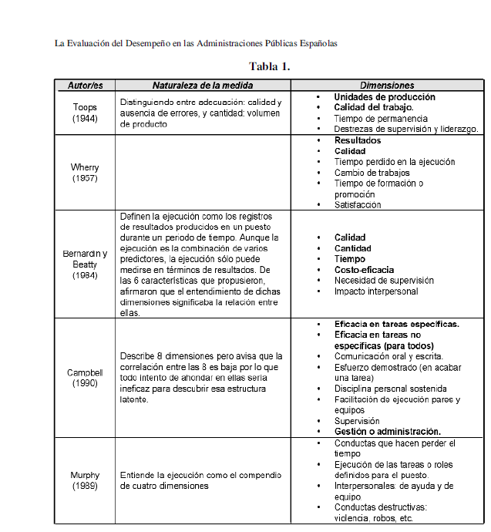
GORRITI BONTIGUI, M., ≪La evaluacion del desempeño en en las Administraciones Públicas Españolas≫, Revista de Psicología del Trabajo y de las Organizaciones, vol. 23, núm. 3, 2007, pp. 367-387

L’EXPEDIENT ELECTRÒNIC

LA FORMACIÓ DE L’EXPEDIENT.
Un expedient és un conjunt ordenat de documents per a un únic procediment o assumpte. Els expedients poden ser normatius (principals documents de treball, contractes, etc., fruit de tràmits administratius establerts per un marc normatiu) o no normatius (documents de preparació de carnestoltes, arxius de preparació de concursos de pintura, etc.), també coneguts com dossiers, no subjectes a cap tràmit administratiu. Els expedients administratius són la unitat bàsica resultat de la tramitació administrativa en el qual s'ha de basar l'organització del treball de l'Administració i del seu arxiu de gestió.
S'ha d'obrir un expedient per cada assumpte o tràmit a tractar (un expedient per cada permís, cada sol·licitud de treball, cada reunió d'un col·legi, etc.) Es classificarà l’expedient d’acord amb el Quadre de Classificació Uniforme, i es consignarà el codi de classificació que correspongui.

EL QUADRE DE CLASSIFICACIÓ
La classificació dels documents és una tasca fonamental per al funcionament del sistema de gestió documental i en particular, per a l'organització de la documentació dins de l’administració i a llarg de tot el seu cicle de vida.
L'Ajuntament de Mollerussa classifica els documents que genera en l'exercici de les seves funcions i activitats seguint el Quadre de Classificació documental corporatiu.
El Quadre de Classificació Uniforme estructura de manera funcional, lògica i jeràrquica les activitats de l'Administració municipal i els expedients que produeix.

- Permet identificar i recuperar els documents i expedients.
- Assigna a cada document/expedient el codi que li correspon dins l’estructura, l’identifica i el situa en el conjunt de la documentació.
- Estableix una relació entre els diferents nivells de classificació i. per tant, relaciona documents i expedients que tenen una mateixa funció.
- Permet aplicar criteris com el Calendari de Conservació i Accés per tal de tractar la documentació al llarg del seu cicle de vida.

Representa un dels instruments principals dels processos de control d’un sistema de gestió de documents i té l’objectiu de garantir que la ciutadania i el personal puguin identificar i accedir als documents.

EL PROCEDIMENT ADMINISTRATIU COM A NEXE ENTRE L’EFICÀCIA I L’AVALUACIÓ
Un dels objectius principals que cerca la transformació de la nostra administració pública és augmentar la seva eficiència a través de la seva plantilla, mitjançant el possible vincle entre aquest objectius i el seu rendiment laboral. Segons PAREJO ALFONSO, els procediments administratius s'han convertit en el focus d'atenció, tant pel que fa als resultats dels empleats públics, com en els àmbits on es concreten els drets civils; per tant, en l'avaluació dels resultats (de l'organització, especialment dels seus empleats) i l’acompliment de l’empleat públic davant dels ciutadans.
Només mitjançant procediments administratius es poden acomplir les tasques dels empleats públics com a part del conjunt (el propi procediment) que ha de donar resultats. Això es deu al fet que d'ell depenen els elements essencials de l'èxit d'aquestes reformes, per exemple, primer, des del punt de vista d'un empleat/da públic, la seva actuació en termes de resultats, i potser en menor mesura la seva actuació, i la rapidesa amb què s'aconsegueixen aquests resultats, l'eficiència en l'ús dels recursos o la transparència i l'accés de la ciutadania a la informació.
El paper de l'Administració adquireix aquí una major rellevància, ja que s'encarrega de dotar als empleats públics dels mitjans que els permetin assolir totes aquestes demandes de resultats i formes d'actuació. Cap Administració pot intentar implementar avaluacions de rendiment per assolir una major eficàcia sense millorar i racionalitzar els procediments reduint o eliminant ineficiències, aplicant les TIC per informatitzar els tràmits i reduint tràmits o no aportant els recursos personals i materials i l'eficiència necessaris, encara que els empleats no siguin degudament motivats i formats en millores d'aplicació i processos, atenció cívica, etc..

EL QUART PARADIGMA DE LA CIÈNCIA

L'evolució de la ciència es pot descriure a través d'una successió de paradigmes. Jim Gray, des del món de la Física, distingeix quatre paradigmes (Gray i Szalay, 2007; Hey et al., 2009): l'empíric, orientat cap a una descripció dels fenòmens naturals, com per exemple el moviment dels cossos celestes; el teòric, basat en la formulació de models i generalitzacions, com la llei de la gravetat; el computacional, que situa en primer pla les simulacions de fenòmens complexos gràcies a la creixent capacitat de càlcul dels ordinadors; i, finalment, el quart paradigma, el de la ciència de l'exploració de dades (ciència orientada a les dades). Aquest quart paradigma significaria un retorn a l'empirisme, ja que es basa en l'anàlisi de grans volums de dades per a obtenir respostes a preguntes científiques sense que sigui necessari que aquesta recerca estigui orientada per una teoria prèvia. Es tractaria de «deixar que les dades parlin per si mateixos» sense formular hipòtesis o models previs (Kitchin, 2014). L'extracció de coneixement de bases de dades parteix de la creença que les tècniques estadístiques tradicionals no són capaces de descobrir informació oculta en bases de dades massives, heterogènies i de caràcter no-científic. El reconeixement de patrons, els algorismes de clusteritzacions, el Machine Learning, la cerca numèrica, la intel·ligència semàntica i la visualització científica s'acomodarien millor al Big Data, al no requerir els supòsits estrictes de l'estadística clàssica (com la independència, la estacionalitat i la normalitat) (Miller, 2010).
Els sistemes informàtics s'han convertit en una part vital de l'entorn de la recerca moderna, recolzant totes les fases del cicle de vida de la investigació. La comunitat utilitza els termes “e-ciència” i “i-investigació” per a posar en relleu l'important paper de la tecnologia de la computació en les formes en què realitzem la investigació, col·laborem, compartim dades i documents, utilitzem dispositius per a recol·lectar dades dels experiments automàticament i amb precisió, implementem noves generacions de microscopis i telescopis per a augmentar la qualitat de les imatges adquirides, i arxivem tot al llarg del camí per a tenir la informació de la seva procedència i conservar-lo a llarg termini.
No obstant això, els mateixos avanços tecnològics en la captura, la generació i l'intercanvi de dades, així com l'automatització que les computadores ens permeten, han donat com a resultat una explosió sense precedents en dades —aquesta situació no sols preval en la recerca sinó en tots els aspectes de les nostres vides digitals—. Aquest diluvi de dades, especialment en l'àmbit científic, ha portat nous desafiaments per a la infraestructura de recerca, segons ho han destacat Jim Gray i Alex Szalay. Les necessitats de processament, de transferència de dades i emmagatzematge, són avui molt majors que fa a uns pocs anys. No és d'estranyar doncs que estiguem parlant del sorgiment d'una nova metodologia de recerca —el “quart paradigma”— en la ciència.
Aquest esquema evolutiu pot resultar atractiu, però és qüestionable en alguns punts: en primer lloc, perquè descriu l'evolució de només una part de la ciència (ciències experimentals) i, en segon lloc, perquè planteja una visió lineal de l'evolució de la ciència, quan en realitat es produeixen superposicions entre diferents estadis. De fet, l'anàlisi de dades massives no seria possible sense els avanços computacionals registrats en les dècades anteriors i, a més, en contra del que alguns suggereixen, es pot recolzar en teories i models. Però en qualsevol cas la diferenciació d'aquests quatre paradigmes té la virtut de situar el focus d'atenció en els aspectes que destaquen més en cadascuna d'ells.
El Big Data obre noves oportunitats de recerca, en oferir dades detallades, actuals i a baix cost fa possible un enteniment molt més sofisticat, de gra fi, de la societat i el món en què vivim. Permet passar d'estudis amb escassetat de dades a estudis amb abundància de dades; d'instantànies a anàlisis dinàmiques; de dades agregades de gra gruixut a dades d'alta resolució; d'hipòtesi i models relativament simples a simulacions i teories més complexes i sofisticades. En fi, per als científics socials positivistes s'obriria una nova era de ciència computacional orientada a les dades. El Big Data permet explorar qüestions que abans no podien ser investigades amb enquestes o amb estadístiques oficials. I aquest és el seu principal valor, fer possible el desenvolupament de recerques que llancen llum sobre fenòmens que abans no havien estat estudiats o ho havien estat només de manera parcial i local. A més, l'era del Big Data també ofereix oportunitats per als científics post-positivistes, donada la disponibilitat d'ingents quantitats de dades no estructurades, com a dades de xarxes socials o documents digitals de tota mena (llibres, premsa, documents, fotografies, vídeos).
Kitchin (2013) no sols veu oportunitats en l'ús del Big Data en la investigació, també detecta riscos. Aquests, bàsicament, es poden resumir en la pretensió d'exhaustivitat (treballar amb totes les dades i no amb mostres) i en la negació de la necessitat d'utilitzar teories, models o hipòtesis (deixar parlar a les dades per si soles). Quant a la pretensió d'exhaustivitat, cal tenir en compte que, encara que els datasets del Big Data poden ser exhaustius, capturant un domini complet de dades i proporcionant una resolució també completa (contínua), són alhora una representació i una mostra, conformada per la tecnologia i plataforma utilitzada, l'ontologia de dades emprada i l'entorn regulador, i està subjecta a esbiaix de mostreig (Kitchin, 2013). Es pot treballar amb totes les dades d'una font de dades (per exemple, totes les dades en una xarxa social de fotografies compartides preses en un lloc); però aquestes dades finalment poden ser només una part d'un àmbit major (totes les fotografies preses en aquest lloc), sense que coneguem el marge d'error derivat de treballar només amb aquesta font de dades. De la mateixa forma, el Big Data no registra totes les accions de la gent, sinó només una part d'elles.
Per tant, el esbiaix és inherent al Big Data; però molt variable, depenent de la font de dades utilitzada. Dades provinents de tecnologies usades per la major part de la població, com els registres de l'activitat dels telèfons mòbils (amb una penetració de gairebé el 100% als països desenvolupats), tindran un nivell de esbiaix baix si es disposa de datasets provinents de companyies que tenen una alta penetració al país objecte d'estudi del mercat. En canvi, les xarxes socials, amb un nivell de penetració menor i més utilitzades per grups específics, tendiran a tenir un nivell de esbiaix major.
Quant al segon risc assenyalat per Kitchin, el quart paradigma no té per què ser una retorn a l'empirisme (deixar parlar a les dades), sinó que planteja una sèrie de qüestions teòriques, que potencialment poden obrir noves portes per a les recerques geogràfiques al llarg de múltiples fronts (DeLyser i Sui, 2014). Com assenyala Batty (2013), el Big Data necessita recolzar-se en la teoria; les dades sense teoria manquen de sentit. Deixar parlar a les dades per si soles, per exemple establint relacions, pot portar a correlacions espúries, sense cap valor explicatiu. L'anàlisi de correlació ha d'estar guiada per una teoria prèvia que serveixi per a justificar la lògica de la relació entre variables.
Per tant, és necessari un coneixement de la disciplina específica a analitzar, no sols coneixements informàtics. Es requereixen equips interdisciplinaris que combinin coneixements tècnics i temàtics.

En l’àmbit d’aplicació als Recursos humans, Aguado García, D. (2018)¹ Considera que l'equip de Recursos Humans ha de tenir un conjunt de competències diferencials respecte de les quals fins al moment imperaven. En un entorn d'aquesta complexitat es comprèn fàcilment com es requereix del professional dedicat a la gestió de recursos humans una capacitació diferencial, un desenvolupament de la funció més interdisciplinària i, en definitiva, una mirada estratègica diferent sobre el valor afegit de la gestió de recursos humans. El Big Data, va en gran manera de dades i el sector públic és, avui dia, un dels principals actors pel que fa a la possessió d'actius d'informació.

AVANTATGES DAQUEST TIPUS DE TREBALL
“El big data no va sols de números” Gary King - Harvard University - Harvard Data Science Initiative.No ens enganyem, disposar de milions de dades i de la tecnologia adequada per a processar-los no ens servirà de res si no sabem què volem que ens comptin. El big data consisteix en el fet que les dades ajudin a solucionar problemes de les empreses o organitzacions. Es tracta d'extreure valor de les dades, i la disciplina que s'encarrega d'aquests és la data science o ciència de dades. El big data es defineix sovint a través de les seves característiques, que són resumides com les quatre V: volum, varietat, velocitat i veracitat.
Volum
El big data suposa aprofitar i explotar quantitats massives de dades, si bé no hi ha una quantitat concreta que delimiti el que és big data del que no ho és.
A més, els volums de dades que som capaces de processar augmenten dia a dia a un ritme sense precedents.

Varietat
Les dades poden presentar innombrables formes, com a text, dades web, tuits, dades de sensors, àudio, vídeo, seqüències de clic, arxius de registre, per esmentar uns pocs.

1.- Aguado García, D. (2018). Analítica de recursos humanos: Explorando oportunidades a partir del big data y la práctica del" human resources analytics". Revista Vasca de Gestión de Personas y Organizaciones Públicas.

velocitat
La velocitat a la qual es generen, processen i analitzen les dades continua creixent.
Actualment, les dades es creen contínuament a una velocitat a la qual els sistemes tradicionals no poden capturar-los, emmagatzemar-los i analitzar-los.
Hi ha operacions en temps real basades en dades en les quals el temps és un factor
primordial, com la detecció del frau o el màrqueting instantani *multicanal.

veracitat
La qualitat de les dades es basa en la seva fiabilitat, i un dels objectius del big data
és aconseguir minimitzar la imprevisibilitat que presenten certs tipus de dades i la
incertesa associada a ells. Com a exemples de dades que són incerts es poden
esmentar els sentiments i la sinceritat de les persones, les condicions climàtiques o l'evolució futura dels sistemes econòmics i financers.

El repte del big data consisteix a poder gestionar aquest devessall d'informació en brut que ens envolta per a donar-li una utilitat. La dada en si, aïllat, no té valor, però en ser tractat, processament i analitzat es converteix en una font de coneixement, d'avantatge competitiu per a les empreses i, en suma, de riquesa. La tecnologia de què disposem actualment ha fet possible el sorgiment d'un model de negoci entorn de les dades que fa ben poc era inviable.
Constitueix un greu error el teoritzar sense posseir dades. Un comença de manera inconscient a retorçar els fets per a acomodar-los a les seves hipòtesis, en comptes d'acomodar les hipòtesis als fets.
El creixement de la quantitat de dades que generen les empreses, els ciutadans i les Administracions és imparable a mesura que la societat es fa cada vegada més digital. Si a això li sumem el trànsit generat per objectes —la denominada internet de les coses (IoT)—, la tendència es converteix en exponencial.
Què podem fer amb tal quantitat de dades? Moltes més coses de les que imaginem en l'actualitat. Per exemple, el Big data ajuda a les empreses a conèixer millor als seus clients¹. Els usuaris d'internet van deixant traços mentre naveguen: informació sobre si mateixos i el seu comportament, sobre les seves preferències i costums...
Processar i analitzar totes aquestes dades soltes ens ajuda a conèixer a una persona i, en conseqüència, a desenvolupar accions precises per a atreure-la com a client o per a fidelitzar-la, si ja ho és.
Igualment, el big data ens pot suggerir en quins nous nínxols de mercat operar i quins productes hem de desenvolupar per a satisfer necessitats del consumidor identificades que actualment no estan cobertes. També és una eina útil per a detectar ineficiències en el funcionament intern de l'empresa, la millora de la qual es pot traduir en estalvi de costos.
Finalment, la data science és una disciplina basada en mètodes matemàtics, estadístics i de programació informàtica, que permet respondre a preguntes relacionades amb l'estratègia de l'empresa, descrivint, anticipant i predient successos i recomanant accions.
El big data és alguna cosa que l'empresa ha de prendre's de debò perquè cada vegada més és un factor clau de competitivitat i creació de valor. De fet, ja es parla d'estratègies empresarials “dirigides per les dades” (data-driven strategies).

Prendre decisions i actuar sobre la base de la informació disponible és una cosa tan antiga com la humanitat. Des de mitjans segle XX, la informàtica ha facilitat el magatzematge i processament d'informació en format digital, permetent manejar grans volums de dades. La gent de tot el món navega per internet des de la primera meitat de la dècada dels noranta, fent ús de serveis de xarxa i deixant la seva empremta digital.
Llavors, per què no és fins al moment actual en què parlem de bigdata? No era possible fer el mateix abans? Dos són els factors que han impulsat l'enlairament del big data en aquesta dècada: Ja vivim en un món digital: s'ha digitalitzat pràcticament tot, generant nous tipus de grans dades en temps real procedents d'innombrables fonts.
És a dir, la quantitat de dades disponible s'ha disparat i molts d'aquests no estan normalitzats (per exemple, els procedents de dispositius de la internet de les coses)i no encaixen en els sistemes d'emmagatzematge tradicionals.
Els avanços recents que han tingut lloc en les tecnologies d'anàlisis permeten extreure coneixement de les dades a una velocitat sense precedents i a més amb una precisió i sofisticació mai vistes.

No obstant això, l'economia de les dades encara ha de fer front a diversos reptes des del punt de vista tecnològic: El emmagatzematge de volums enormes de dades.
Rebre dades de múltiples fonts: apareixen diferents punts d'accés a dades, amb formes diferents de connexió, formats, etc.

Taxes de captura d'informació: en alguns casos, les fonts no solament generen un volum molt gran, sinó que ho fan a velocitats desiguals al llarg del temps, amb pics enormes.
Dades desestructurades: apareixen noves fonts de dades que no aporten la informació concreta semànticament, sinó que requereixen un processament previ per a extreure el seu veritable significat.
Per a l'extensió i desenvolupament de la IA a nivell corporatiu resulta essencial comptar amb noves capacitats que abordin la gestió i ús de les dades. En aquest context es destaca el concepte de governança de dades, referida a l'establiment de les regles del joc que han de regir el cicle vinculat a la recopilació, depuració, ordenació, anàlisi i interpretació de dades, per a facilitar l'elaboració de resultats i la seva posterior utilització, implementació i avaluació de cara a la seva millora.

EXPLORANT OPORTUNITATS A PARTIR DEL BIG DATA EN LES ADMINISTRACIONS PÚBLIQUES
En general, podem dir que mitjançant l'ús de mètodes d'anàlisi i Big data, les administracions públiques estaran ben posicionades per fer millors polítiques públiques alineant amb més precisió les necessitats dels ciutadans, com ara prendre decisions més efectives per mantenir a curt termini els serveis als ciutadans.
L'àmbit dels Recursos Humans també s'ha d'incloure per fer millors polítiques públiques. Els serveis prestats als ciutadans es desenvolupen a partir de les seves interaccions amb els funcionaris públics a diferents nivells. Per tant, l'actuació analítica en aquest àmbit és fonamental per millorar els serveis públics que ofereixen les diferents administracions.
En un article recent, Ulrlch & Dulebohn (2015) van analitzar l'evolució de la funció de RRHH, assenyalant que la nova "onada" en què es submergirà la direcció per generar valor afegit és el que anomenen enfocament extern/intern. Des d'aquest punt de vista els departaments de recursos humans no creen valor únicament a través del servei als empleats o redissenyant les pràctiques de gestió fent-les més eficients. Si no que, més aviat, l'enfocament consisteix a crear valor a partir de l'assegurament que els serveis de Recursos Humans oferts dins de les organitzacions s'han d'alinear amb les expectatives que sobre aquesta es té fora d'ella.
Com a resultat, s'estan redissenyant les pràctiques de RRHH per generar valor fora de l'organització. Això introdueix un eix extern que connecta la gestió, dotant a l'organització d'un major avantatge competitiu. És en aquest context que la capacitat dels professionals de RRHH per afegir valor en el futur requerirà inversió en iniciatives i projectes específics d'anàlisi. Això conduirà inevitablement al desenvolupament de noves habilitats i competències perquè els professionals de RRHH entenguin com utilitzar l'anàlisi per prendre decisions i quines analítiques es necessiten i quan.
No obstant això, les peculiaritats de l'administració pública fan que l'anterior no es pugui traslladar tan simplement. Tal com assenyalen Pin, García i Peiró-Barra (2012), les administracions públiques s'enfronten al repte de desenvolupar incentius i estratègies efectives de gestió del rendiment en un context on les limitacions pressupostàries són clau. D'altra banda, la potent expansió dels models de gestió burocràtica limita la flexibilitat necessària per aprofitar aquest context de dades massives i altes capacitats analítiques.
“La gestió de persones basada en l'evidència no és un punt d'arribada¹”, sinó un mitjà de transport que ens porta més directament a una destinació que escollim. Aquest és un canvi en la nostra mentalitat en la manera com determinem les polítiques i pràctiques de RRHH a la nostra organització, la qual cosa ens permet distingir el que és important. Facilita la implementació del procediment escollit i millora els resultats que en obtenim.
Per aconseguir-ho, les organitzacions han d'utilitzar el pensament crític de manera sistemàtica i estar obertes a l'aprenentatge. A més, requereix una conciliació entre el món professional i el món acadèmic, amb esforços per ambdues parts. Els professionals de la gestió de persones han de ser més exigents a l'hora d'ajudar els altres. Per la seva banda, els acadèmics han de ser capaços de traduir les seves troballes a la pràctica professional, per la qual cosa han d'entendre les condicions en què això passa.

LA GOVERNANÇA DE DADES
Entre els múltiples significats que ofereix la literatura, Weber et al. (2009) i Khatri i Brown (2010) defineixen la governança de dades en termes d'un marc que estableix drets i responsabilitats en la gestió de dades i les decisions d'ús. Altres aportacions suggereixen entendre el concepte com una convergència de diverses àrees relacionades amb les dades, com els processos de gestió de dades, la gestió de la qualitat o la seguretat, entre d'altres (Begg i Caira, 2012). A més de les múltiples contribucions, hi ha cert consens a l'hora de relacionar el govern de les dades amb la idea de (1) tractar les dades com un actiu de l'organització a gestionar, (2) en la presa de decisions (drets) i tasques relacionades (deures) responsabilitats) i (3) desenvolupar directrius i estàndards per garantir la qualitat de les dades i el seu ús adequat (Otto, 2011b).
El concepte proposa establir les regles del joc per cobrir els cicles que inclouen: recollida, depuració i organització de dades, anàlisi i interpretació de dades, confecció d'informes i les seves visualitzacions, ajustament i millora, i manipulació i implementació.
Segons aquest argument, el govern de les dades està lligat als processos organitzatius, permetent la distribució de responsabilitats i decisions regulades, alineades amb els objectius de l'organització, per impulsar el comportament desitjat de tractar les dades com un actiu organitzatiu (Otto, 2011a).
En aquests aspectes, la governança de dades està vinculada als dominis organitzatius, centrant-se en qüestions com la centralització o descentralització o la coexistència de rols assignats a dominis tècnics, processos i decisions, i la definició de fórmules de treball que facilitin l'organització. situació intensa. . Enriquir el significat de l'organització mitjançant la incorporació d'enfocaments del sector públic a la governança de dades presenta molts nous reptes. Aquests inclouen el reconeixement del valor de les dades en si (Nielsen et al., 2019; Begg i Caira, 2012), vinculant les dimensions polítiques i de gestió amb la governança de les dades i l'ús dels seus resultats (Zapata i Heeks, 2015), les condicions en què sorgeixen els problemes de seguretat i privadesa (Christodoulou et al. 2018), i els valors i l'ètica en el tractament i desenvolupament de solucions basades en elles (Pencheva et al., 2020).

1.- Rimbau Gilabert E. (2017) Direcció de persones basada en evidències. Què és, per què importa, com implementar-la?. Oikonomics) ISSN 2339-9546 Universitat Oberta de Catalunya. http://oikonomics.uoc.edu. Revista dels Estudis d’Economia i Empresa. (Núm. 8).

En el context dels reptes als quals s'enfronten les organitzacions del sector públic, també s'ha de tenir en compte la forma en què solen organitzar les seves dades (Jones, 2019; Kim et al., 2014). A causa, en part, del patró burocràtic de moltes entitats del sector, les administracions públiques generen i recullen grans quantitats de dades que serveixen per a diferents finalitats i usos, tenen diferents tipus i graus d'estructura i sovint estan associades a diferents sectors. Hi ha importants dificultats d'integració en forma de sitges. D'altra banda, com s'ha comentat anteriorment, els requisits de seguretat i protecció de la privadesa són especialment importants donat el contingut i la naturalesa de les dades utilitzades per les administracions públiques.

DEFINIR UNA ESTRATÈGIA DE DADES.
En els propers anys es presentaran moltes oportunitats i reptes únics per a la gestió de dades. Una estratègia de dades pretén establir les bases per veure en elles un actiu, que es tradueix en millors decisions, una millor comprensió dels usuaris i una major eficiència de la missió. Cada organització és diferent, de manera que les estratègies de dades tenen moltes formes i mides, adaptades als punts forts i febles de cada organització. El CEO o Chief Design Officer s'encarregaran de l'estratègia digital, poden utilitzar aquestes dades per avaluar oportunitats per a una comprensió més precisa de l'organització. L'estratègia de dades de RRHH se centra a consolidar els dipòsits de dades per crear un entorn de dades compartides per a totes les parts interessades rellevants.
Per ser eficaç, una estratègia de dades també ha de tenir en compte els aspectes humans: propietaris, grups d'interès, analistes i altres usuaris. Les organitzacions que animen els empleats a veure la informació i les dades com a actius estratègics poden extreure més valor dels seus sistemes. Aconseguir el compromís de tota l'organització és fonamental per desenvolupar una estratègia de dades reeixida i per entendre totes les necessitats organitzatives rellevants.
Res és estàtic. El responsable de l'estratègia digital ha de reconèixer que no només canviarà la seva organització, sinó també les diferents eines i tecnologies de la indústria i les polítiques i pràctiques governamentals més àmplies. Cal planificar i establir una estratègia de dades que tingui en compte els canvis futurs. Una estratègia de dades flexible pot obrir la porta perquè les organitzacions continuïn utilitzant les dades com a actiu a llarg termini. Fins i tot l'estratègia més intel·ligent no millorarà l'ús que fa una organització dels seus actius de dades, si es troba al prestatge. Els CDO han de ser realistes sobre el ritme del canvi, sobretot al principi. Probablement, l'enfocament més eficaç és establir expectatives realistes i identificar oportunitats per demostrar valor des del principi.
És important prioritzar els problemes que afegeixen major valor a l'organització. Per a establir la credibilitat i la utilitat de l'estratègia de dades, és útil començar amb projectes d'alta visibilitat que es basen en components clau de l'estratègia de dades i que donen suport als objectius clau.

METODOLOGIA

L'objectiu final de qualsevol govern, dins de les seves respectives competències, és millorar la qualitat de vida dels ciutadans. I això no es pot mesurar només en termes econòmics, i és difícil mesura-ho en números. L'objectiu final del govern té moltes facetes diferents. Un nombre considerable d'administracions públiques han adoptat la gestió per objectius, d'una manera o altra, amb un enfocament i un abast diferents.
Els avenços fins ara han variat entre les administracions i sovint són limitats, ja que la implementació i consolidació de la gestió per objectius requereix perseverança i anys d'esforç sostingut.
Una de les característiques generals del sector públic és que és difícil mesurar els resultats de les seves accions, i per tant les seves finalitats i objectius. Sovint s'escolta la idea que "el que fem (la nostra àrea o servei) no es pot mesurar". Com mesurar el rendiment en un àrea de cultura, o qualsevol forma de servei de prevenció o promoció?.
Hem de dissenyar sistemes de mesura del rendiment de RRHH que estiguin totalment alineats amb l'estratègia de l'organització. L'essència de la gestió és prendre les decisions correctes i oportunes, on l'èxit es basa en la qualitat i l'oportunitat de les decisions preses. Per tant, un sistema de mesura o indicador és una eina de gestió essencial.
Hem de tenir molta cura de desenvolupar un mètode senzill però eficaç per fer que el sistema de mesura sigui pràctic i no consumeixi temps i recursos. Aplicar mètodes bàsics de càlcul de mètriques a partir del concepte, disseny, càlcul i resultats.
Tenint en compte els objectius estratègics de l'organització i com el desenvolupament del factor humà dóna suport a l'assoliment d'aquests objectius, s’entén "el que volem aconseguir, per propòsit". Per exemple “reduir la rotació d'empleats clau”. "Aquest serà un objectiu de resultat, i per aconseguir aquest resultat, hi pot haver un o dos objectius impulsors, per exemple:
"Millorar les habilitats de gestió de les persones que es consideren clau per a l'organització", "Mantenir les persones clau dins de l'organització dins el rang de remuneració definit per la política de l'empresa".
Els objectius de resultats estan relacionats amb l'eficàcia i els objectius de conducció estan relacionats amb l'eficiència. No s'avalua al personal pel que fa, s'avaluen pels seus resultats, s'avalua el valor que li aporten a l'organització.

VALIDACIÓ I DISSENY DE L’INDICADOR

En línia amb el marc teòric ja comentat anteriorment, l'expedient administratiu és el conjunt ordenat de documents i actuacions que serveixen d’antecedent i fonament a la resolució administrativa, així com les diligències encaminades a executar-la. És, per tant, la constatació documental de l'actuació administrativa duta a terme en un procediment administratiu. Una de les principals novetats que aporta la Llei 39/2015, d’1 d’octubre, del procediment administratiu comú de les administracions públiques (LPACAP) és l'ús generalitzat i obligatori de mitjans electrònics en la tramitació del procediment administratiu. El procediment administratiu és el conjunt ordenat de tràmits i actuacions efectuats formalment, segons el curs previst legalment, per dictar un acte administratiu o expressar la voluntat de l’Administració.
Per tant ara ja sabem que mitjançant l’expedient electrònic, el personal de l’administració participarà d’un conjunt d’accions que efectuaran formalment amb l’objectiu de dictar un acte administratiu o expressar la voluntat de l’Administració. La Llei declara responsables de la tramitació del procediment i, en especial, del compliment dels terminis establerts, la persona instructora del procediment o les persones titulars de la unitat administrativa que tinguin atribuïda aquesta funció.

Atès l’anterior ara ja sabem que ja tenim quelcom que podem mesurar (conjunt d’accions que efectuaran formalment) i ens pot reportar informació (tractament de les metadades). Un cop identificat un objectiu, el següent pas és saber què vull saber sobre aquest objectiu, i m'he de preguntar, al seu torn, si el que vull saber és important per a la gestió i l'èxit de l'organització. Si la resposta és afirmativa, aquesta és una mètrica que s'ha de mesurar. Aquest primer pas és molt important en l'enfocament general de la definició de mètriques perquè és un filtre que impedeix la generació i mesura de mètriques inútils perquè no aporten informació rellevant. Si un indicador no és rellevant, hem d'anul·lar-lo o donar-li un altre mètode o abast. No hem de mesurar mètriques que no proporcionen informació significativa i útil; hauria de ser informació que ajudi les parts interessades a avaluar el rendiment estratègic i prendre decisions bones i oportunes.
Basant-nos en el estudi del servei de RRHH de la Direcció de Funció Pública del Govern Basc Crespo P.A. (2012), on han analitzat diversos autors vers la complexitat de la tasca (Byström, 1999; Wood, 1986; Campbell, 1988; Hunter, Schmidt y Judiesch, 1990; Gottfredson, 1997a y b, 2002a y b, 2003a y b; Kyllonen y Christal, 1989 y 1990;Ones, Viswesvaran y Dilchert (2005); U.S. Department of Labor, 1972 y 1991. Es proposa des de l’àrea de RRHH de l’Ajuntament, que mitjançant una comissió de 10 treballadors/es instaurada i formalitzada per ajudar a la implementació electrònica a l’Ajuntament de Mollerussa (L’equip Motor), l’elaboració d’una taula de “pes”, a efectes de dotar d’un valor quantitatiu els registres/anotacions de les tasques/actuacions de l’expedient.
Tenint en compte les variables que determinen l'exigència de processament de la informació per a l’elaboració d’aquestes tasques, poden classificar-se en dos grups:
A. La informació i coneixements implicats
A.1 Informació de tasca: Quantitat, diversitat i naturalesa de les fonts, inestabilitat, interrelació i accessibilitat de la informació necessària per a executar la tasca. Quant la tasca implica mes dades, mes inestables, mes variats, de diferents fonts, mes relacionats entre si i fins i tot de formes desconegudes i quan no estan accessibles, més és complica la tasca.
A.2 Coneixement acumulat: Nivell de coneixement especialitzat que requereix la tasca. Aquí ens referim al marc teòric que ha de dominar la persona que executa la tasca per a ser capaç de realitzar-la.
B. El n°, naturalesa i interacció dels passos necessaris.
B.1. Grau de procedimentació: Grau en el qual l'execució de la tasca aquesta protocol·litzada per endavant, és a dir els seus passos estan estandarditzats i descrits i/o es pot predir l'acció. A major complexitat menor predictibilitat a priori.
B.2. N° de passos no redundants: N° de passos o actes requerits i/o que aporten valor afegit. En la mesura en la qual hi ha mes passos que executar, sempre que no siguin redundants, mes aspectes cal tenir en compte i per tant el processament d'informació i els requeriments de memòria són majors.
B.3. N° braços de la tasca: N° de línies d'acció paral·leles que estan presents en la tasca, simultaneïtat d’accions dins de la mateixa tasca és un dels aspectes que la fan mes complexa en haver de dividir l'atenció en processos diferents.
B.4. N° arbres de decisió: N° de passos en la tasca que exigeixen prendre decisions que impliquen línies d'actuació alternatives substancialment diferents.
B.5. Grau d'interacció entre passos: Grau de dependència dels passos de la tasca respecte de la resta de passos. Quan per a realitzar un pas de la tasca és necessari tenir acabats mes d'un pas o quan un pas pot modificar un anterior, la persones aquesta constantment veient-se obligada a redefinir el sistema, per la qual cosa la tasca es complica.
B.6. Grau d'estabilitat-variabilitat del procediment: Grau en què el procediment d'execució ha de modificar-se per a adaptar-se a les exigències i canvis del context.
B.7. Naturalesa dels passos: Nivell de processament cognitiu que exigeixen els passos mes difícils. Des de recordar, entendre i aplicar passant per analitzar i integrar informacions fins a emetre judicis i crear.

INSTRUMENTS
Generalment predominen els indicadors d'activitat o el volum de serveis prestats, mentre que falten indicadors de resultats i assoliments socials.
L'elecció correcta de les mètriques requereix d’un equilibri entre allò que instintivament estem inclinats a mesurar (el que tenim el control total, el que podem demostrar fàcilment, els resultats) i el que realment importa des d'una perspectiva ciutadana i comunitària. No podem oblidar que la gent tendeix a fer allò que es mesura, allò que es demana, per tant, és important que allò que es mesura sigui realment allò que es vol aconseguir i allò que importa.

Tenint en compte tot l’anterior s’han elaborat dues taules de pes:

1.- Pes Importància: Dificultat Tècnica 70% (Coneixement A+B) valor qualitatiu.
Estem valorant fer tasques i/o actuacions dins de l’expedient de requeriment intel·lectual no rutinàries mitjançant una escala de rang amb valors que van de 0 a 5, essent 0 el valor més baix i 5 el més alt. Es valora el nivell de guiatge rebut o el grau d’iniciativa, així com la complexitat tècnica dels tràmits i procediments que es resolen en l’expedient. El factor coneixement valora l’anomenat know how (saber com es fan les coses). El coneixement es pot adquirir mitjançant formació reglada i formació no reglada o complementària, així com mitjançant l’experiència professional.

2.- Pes Temps: Dificultat Temporal 30% (Valor quantitatiu)
Mitjançant una escala de rang amb valors que van de 0 a 5, essent 0 el valor més baix i 5 el més alt. Estem valorant la realització de tasques rutinàries, repetitives, previsibles i amb regles de coordinació relativament simples de poc esforç intel·lectual però que inevitablement necessiten d’un temps d’elaboració
Aquests dos rangs de valors ens permeten elaborar un Pes Global mitjançant la formula =0,7*Pes Importància(PI)/5+0,3*Pes Temps(PT)/5, on el rang del pes Global anirà entre 0 a 1, essent doncs el màxim 1. Ara ja tenim identificades amb valors les diferents actuacions i alhora ens permet establir un tercer valor més absolut de dificultat que ens pot servir per referenciar un lloc de treball dins de l’organització.

PARTICIPANTS

EQUIP MOTOR (FUNCIÓ AVALUADORA)
Està format per un col·lectiu d’empleats/des que actualment compten amb el reconeixement i recolzament de diferents àrees per les seves aptituds humanes i tecnològiques, han estat els ambaixadors i alhora tutors de les diferents implementacions tecnològiques a l’Ajuntament. Són doncs referents TIC i han estat els encarregats de valorar i ponderar els diferents Rangs de Pes per a mesurar les actuacions els expedients.
Antecedents:
L’Ajuntament de Mollerussa compta amb una plantilla de 170 treballadors, dels quals 102 utilitzen el tramitador electrònic. Amb l’entrada en vigor de les Lleis 39 i 40/2015 s’ha establert definitivament la tramitació electrònica, ens trobàvem amb un imperatiu legal que ens obligava a fer aquest pas, aquesta mesura en els seus inicis provoca un cert rebuig entre alguns treballadors/es per diversos motius. L’any 2019 es dona el traspàs definitiu mitjançant la plataforma ABSIS DE AYTOS. Es crea l’Equip Motor, format per 10 empleats/des de diferents nivells professionals amb influència i participació en diferents àrees amb l’objectiu de fer arribar als diferents departaments les novetats i els fluxos de procediments acordats per la implementació progressiva de la digitalització, així com per ajudar a aquelles persones que presentin dificultats d’adaptabilitat. Les relacions entre departaments alhora de la tramitació d’un expedient i els seus corresponents informes ara es fan virtualment, amb tot el que comporta d’avantatges i inconvenients (distanciament relacional entre departaments).
A mesura que l’eina es va implementant, es fan actualitzacions amb eines que de vegades s’utilitzen molt de tan en tant i es perd la confiança i la seguretat dels passos a realitzar correctament, augmentant així la inseguretat, alhora que les relacions entre companys/es s’allunyen. L’objectiu principal de l’establiment de l’equip motor: Millorar l’autoconfiança del treballador/a, amb la implantació d’ ABSIS:
_Cercar la participació transversal per aconseguir el reconeixement d'un mateix, (del que exposa perquè li aporta seguretat en si mateix/a i el que escolta perquè es reconeix les mancances), alhora que aconseguim el reconeixement de l'altre (tots/es des del nostre lloc de treball ens adonem de com ajudem a fer funcionar l’empresa).
_Potenciar a aprendre a comunicar-se, a col·laborar amb els altres i a participar. (establiment d’enllaços relacionals).
_Ser capaç de divulgar i compartir les seves pròpies experiències amb les tasques i utilitzar les explicacions d'altres per a l'aprenentatge col·laboratiu.

_Avaluar les exposicions dels companys/es i les pròpies a través de criteris prèviament establerts.

ADMINISTRATIUS/VES (PERSONAL AVALUAT)
S’han seleccionat un total de 27 administratius/ves ateses les seves funcions, se n’han exclòs aquells llocs de treball que no utilitzen la plataforma absis ateses les característiques del lloc de treball que ocupen(administratius bibiblioteca, piscines,...)
CARACTERÍSTIQUES ESSENCIALS
Grup: | C1
Nivell: | 16
Escala: | Administració General
Subescala: Administrativa

Funcions:
- Impulsar els expedients.
- Vetllar per l’acompliment dels tràmits administratius en els terminis assenyalats mitjançant la revisió i actualització de la normativa reguladora en la matèria.
- Trametre els expedients als òrgans tècnics competents per tal de complir amb els terminis de tramitació que exigeix la normativa.
- Tramitar els expedients i responsabilitzar-se del seguiment dels mateixos d’acord amb les directrius i els procediments establerts pels seus superiors, i realitzar les notificacions que se’n derivin.
- Redactar documents de caràcter administratiu (decrets, dictàmens, entre d’altres) amb autonomia i d’acord amb la normativa general específica, així com d’altres documents necessaris per a la gestió i el seguiment de l’activitat del seu àmbit.
- Realitzar el seguiment de l’execució pressupostària, determinar possibles desviacions i proposar ampliacions o modificacions de crèdit.
- Trametre documentació pertinent a altres administracions o ens.
- Tramitar la documentació necessària per tal d’establir convenis de col·laboració amb altres organismes i institucions.
- Cercar subvencions, informar i tramitar les sol·licituds d'ajudes i subvencions disponibles del seu àmbit d'adscripció, i realitzar les justificacions pertinents.
- Oferir suport administratiu als tècnics de l’àmbit que ho requereixin.
- Realitzar bases de dades i registres estadístics per tal de donar resposta a les necessitats de l’àmbit.
- Fer un recull i seleccionar les dades rellevants per tal de traslladar-ho al seu superior jeràrquic per a l’elaboració de la memòria anual del servei.
- Recopilar els antecedents documentals i obtenir la informació necessària per a l’execució dels tràmits o expedients econòmics i/o administratius.
- Redactar informes sol·licitats així com els models de documents que s’escaiguin.

PROCEDIMENT
El programa de gestió d’expedients electrònics emmagatzema les dades generades en una base de dades Mysql. Aquetes poden descarregar-se en diferents fitxers excel: 1.- EXP. Expedients; 2.-TRA. Tràmits; 3.- T_Actuacions. Aquestes dades es carreguen en un lloc al núvol i es connecten a una plataforma de tractament de dades, en el meu cas ho he fet amb google drive i la plataforma de Big Data, Qlik Sense.

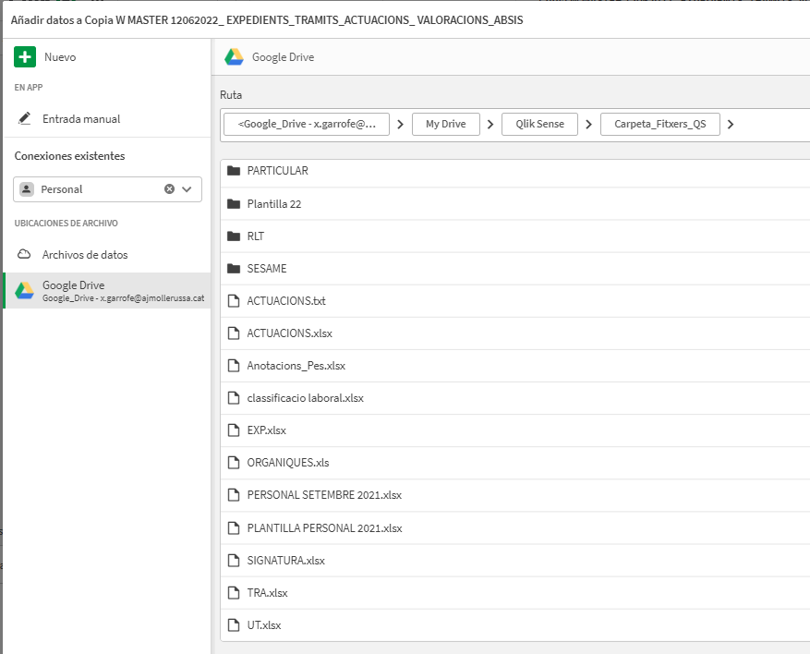

Figura 1. Amb aquesta opció podem connectar arxius de Drive amb aplicacions de tercers i seqüències de comandament que utilitzen la API de Drive. Font: Elaboració pròpia

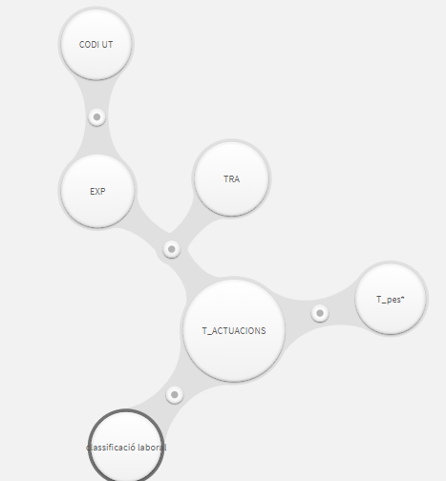

Figura 2. Interacció de les diferents taules de dades que es troben al Drive. Font: Elaboració pròpia

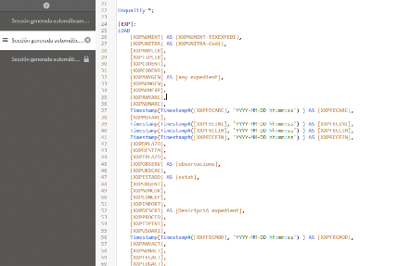

Figura 3. Reescriptura de les columnes de taules de dades en un format més entenedor per facilitar-ne el tractament.
Font: Elaboració pròpia

Es fa necessari un tractament més entenedor dels diferents camps de les columnes, atès que en el format importat, la codificació dels camps ha estat elaborat per l’empresa subministradora del software.

Paral·lelament vaig preparar les següents taules en excel: CODI UT (unitat de treball), T_pes* (Pes Importància, Pes Temps i Pes global) i classificació laboral, per tal de complementar els diferents filtratges necessaris per tal de poder fer diferents nivells de consulta en funció de la necessitat de recerca.
Taula Pes Importància, Pes Temps i Pes Global.
id_ACTUACIONS | PI | PT | P_GLOBAL
Afegir el tràmit | 1 | 2 | 0,26
Arxivar Expedient | 1 | 1 | 0,20
Associar anotació | 3 | 2 | 0,54
Associat el registre | 3 | 1 | 0,48
Cancel·lar aprovació documento | 2 | 1 | 0,34
Canvi interessat principal | 1 | 2 | 0,26
Canviar sèrie documental expedient | 1 | 3 | 0,32
Consulta Expedient | 0 | 0,5 | 0,03
Creació expedient | 1 | 3 | 0,32
Crear associació amb expedient | 3 | 2 | 0,54
Crear nova interrupció | 0,5 | 0,5 | 0,10
Desbloquejat el tràmit | 1 | 1 | 0,20
Desfer arxivar expedient | 1 | 1 | 0,20
Desfer tancar expedient | 0,5 | 1 | 0,13
Editar propietats del document | 0,5 | 1 | 0,13
Editar associació expedient | 1 | 2 | 0,26
Eliminada la proposta | 0,5 | 0,5 | 0,10
Eliminar associació anotació | 2 | 1 | 0,34
Eliminar associació Expedient | 1 | 1 | 0,20
Eliminar tràmit | 0,5 | 1 | 0,13
Eliminat el document | 1 | 1 | 0,20
Enviar email | 3 | 1 | 0,48
Executat el tràmit | 5 | 5 | 1,00
Finalitzar tràmit | 1 | 1 | 0,20
Generada proposta de resolució | 5 | 5 | 1,00
Generar document | 3 | 3 | 0,60
Generat decret | 5 | 5 | 1,00
Generat document | 5 | 3 | 0,88
iniciar aprovació document | 1 | 2 | 0,26
Iniciat aprovació Decret | 4 | 4 | 0,80
Inserir Document | 1 | 2 | 0,26
Modificar interrupció | 0,5 | 0,5 | 0,10
Notificat document | 5 | 4 | 0,94
Realitzar modificacions en les dades Expedient | 2 | 3 | 0,46
Registrat document en Registre General de Sortida | 4 | 4 | 0,80
Tancar Expedient | 1 | 1 | 0,20
Figura 4. Font: Elaboració pròpia

RESULTATS

Des de l’1 de gener de 2019 a 17 de juny de 2022, les dades recollides i tractades pera l’elaboració del quadre de comandament són: Expedients: 35.983;Tramits: 45.487; Actuacions: 1.089.498
Per tal de relacionar les dades, s’exposen els resultats de diferents Kpi´s relacionant nombre d’expedients electrònics i tipus:
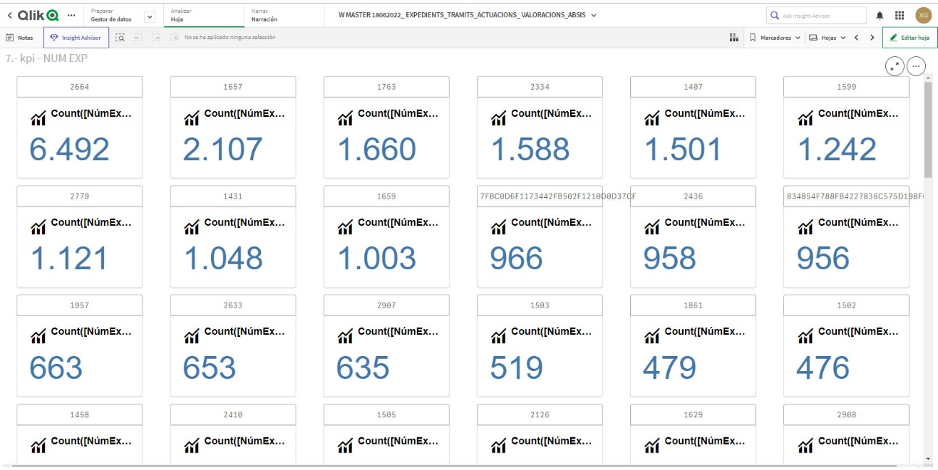

Figura 5. Resultats per KPI’S (Genèric de tots/es els/les empleades anys des de l’1/01/2019 a 17/06/2022).
Dashboard EXP_TRA_ACT. Font: elaboració pròpia
*On el nombre 6.492¹ fa referència a la quantitat d’expedients i el nombre 2664² ens diu el tipus d’expedients (empadronaments)

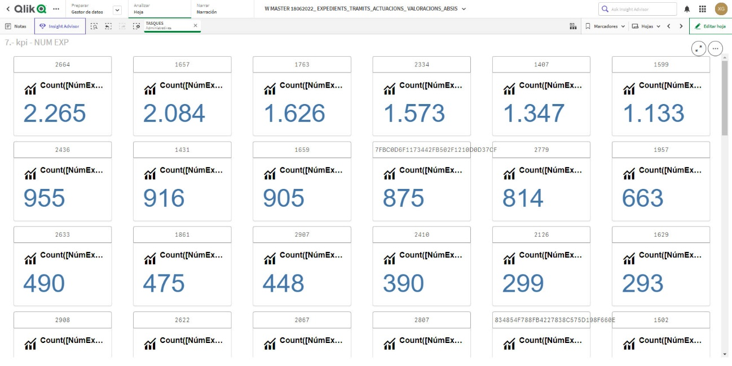

Figura 6. Resultats per KPI’S (anys 2019 a 2022 i administratius). Dashboard EXP_TRA_ACT. Font: elaboració pròpia

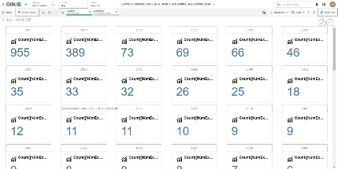

Figura 7. Resultats per KPI’S (subjecte A). Dashboard EXP_TRA_ACT. Font: elaboració pròpia

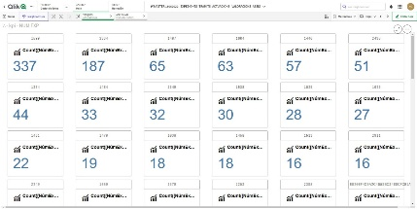

Figura 8. Resultats per KPI’S (subjecte B). Dashboard EXP_TRA_ACT. Font: elaboració pròpia

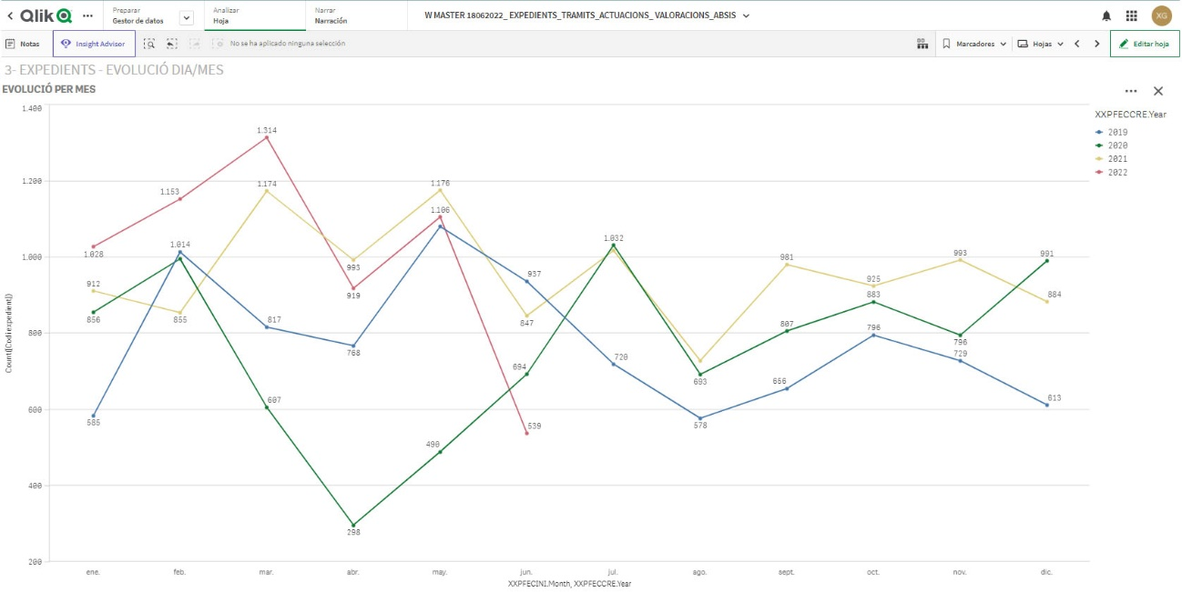

Figura 9. Evolució*mes d’expedients (anys 2019 a 2022). Dashboard EXP_TRA_ACT. Font: elaboració pròpia.

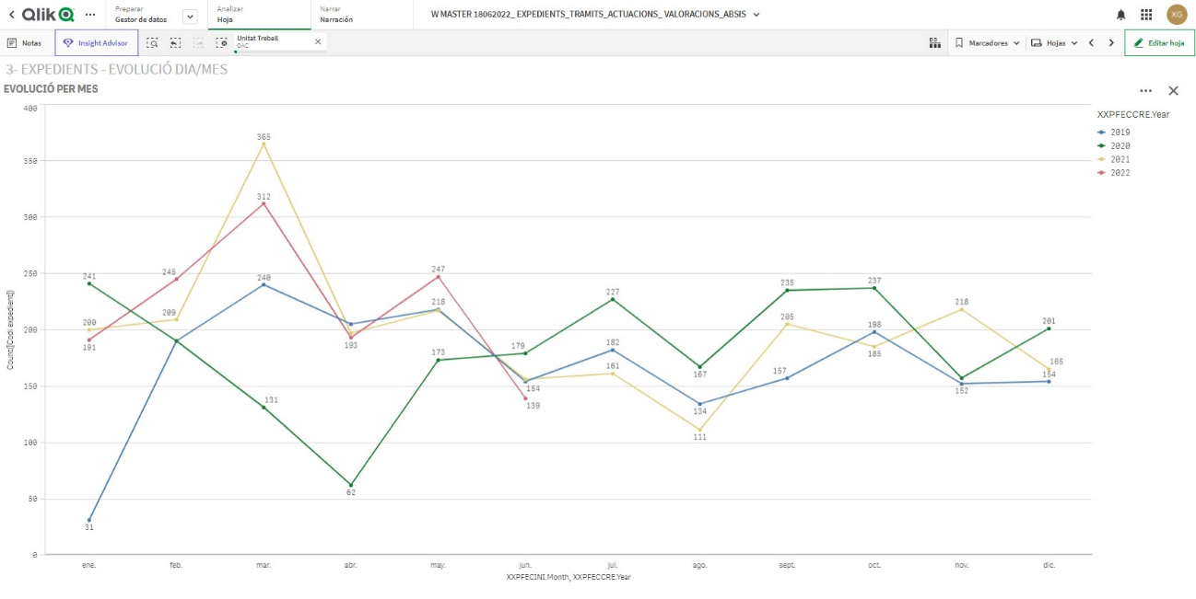

Figura 10. Evolució*mes d’expedients (anys 2019 a 2022) unitat de treball OAC (oficina atenció al ciutadà).
Dashboard EXP_TRA_ACT. Font: elaboració pròpia.

*És pot comprovar la davallada per les restriccions de la Covid durant el mes de març i abril de 2020

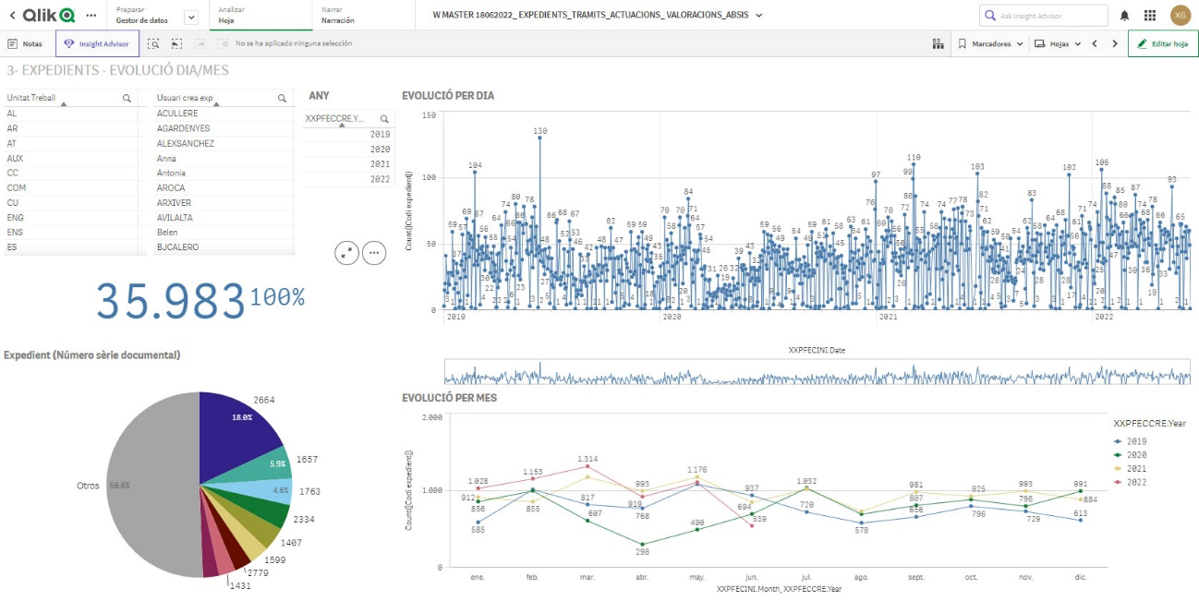

Figura 11. Evolució*mes i per dia d’expedients (anys 2019 a 2022).
Dashboard EXP_TRA_ACT. Font: elaboració pròpia.

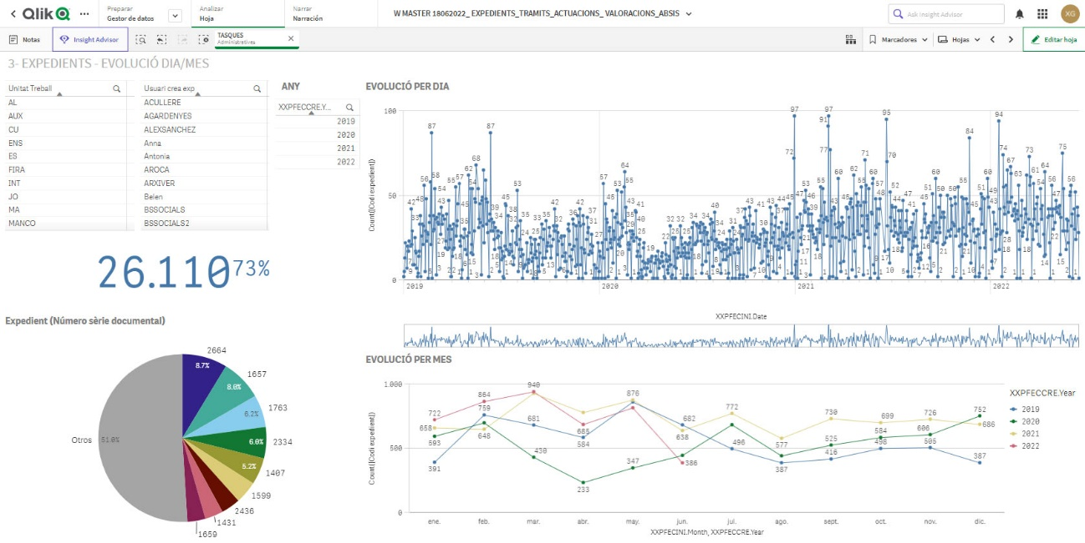

Figura 12. Evolució*mes i per dia d’expedients (anys 2019 a 2022 i administratius).
Dashboard EXP_TRA_ACT. Font: elaboració pròpia.

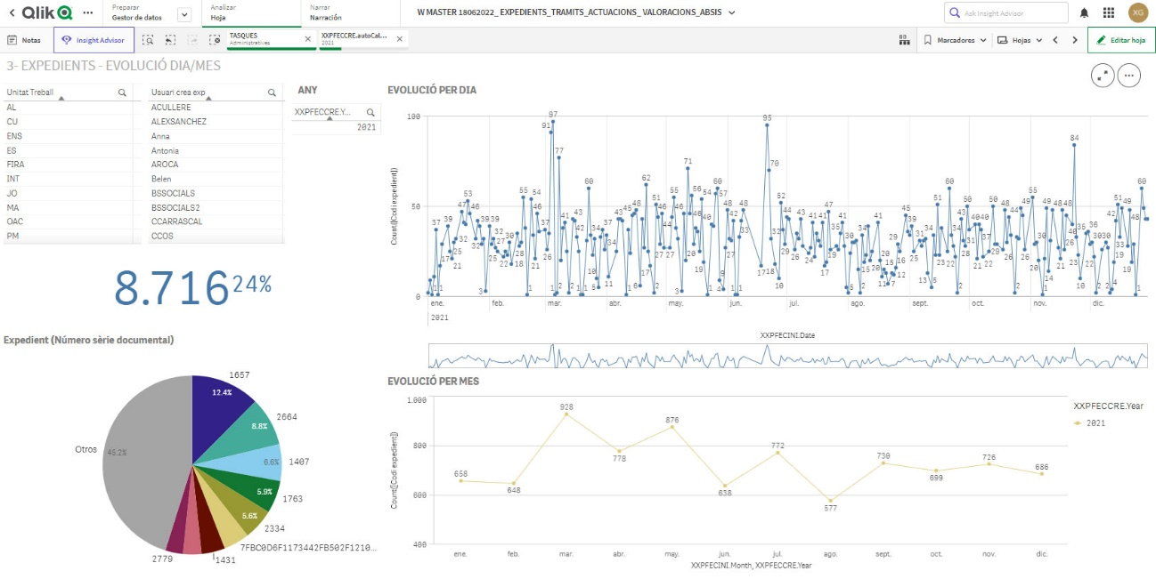

Figura 13. Evolució*mes i per dia d’expedients (any 2021 i administratius).
Dashboard EXP_TRA_ACT. Font: elaboració pròpia.

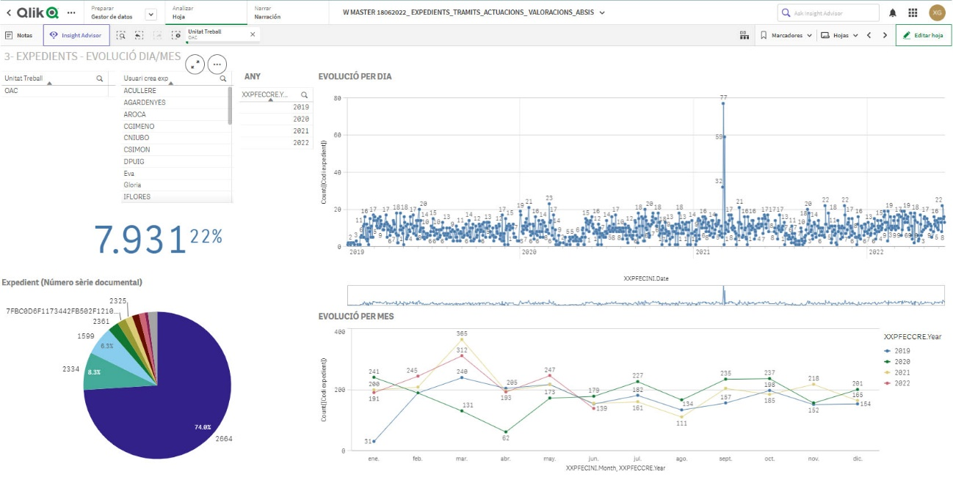

Figura 14. Evolució*mes i per dia d’expedients (anys 2019 a 2022 i unitat de treball OAC (oficina atenció al ciutadà)).
Dashboard EXP_TRA_ACT. Font: elaboració pròpia.

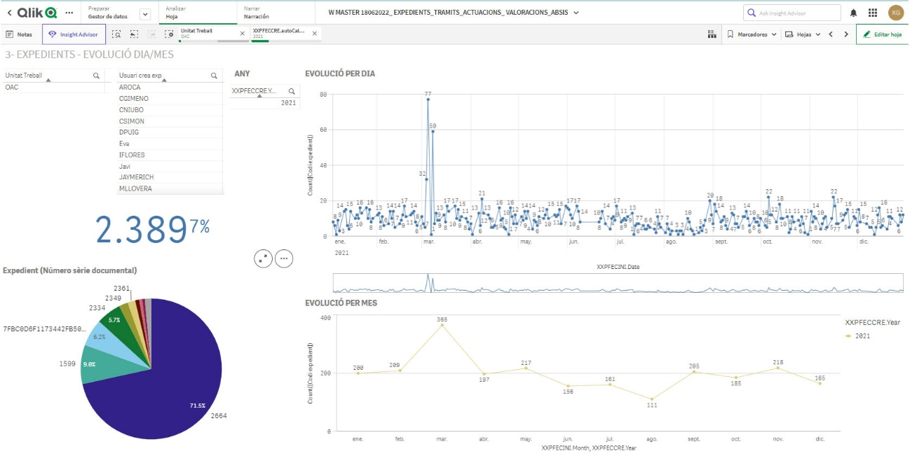
Figura 15. Evolució*mes i per dia d’expedients (any 2021 i unitat de treball OAC (oficina atenció al ciutadà)).
Dashboard EXP_TRA_ACT. Font: elaboració pròpia.

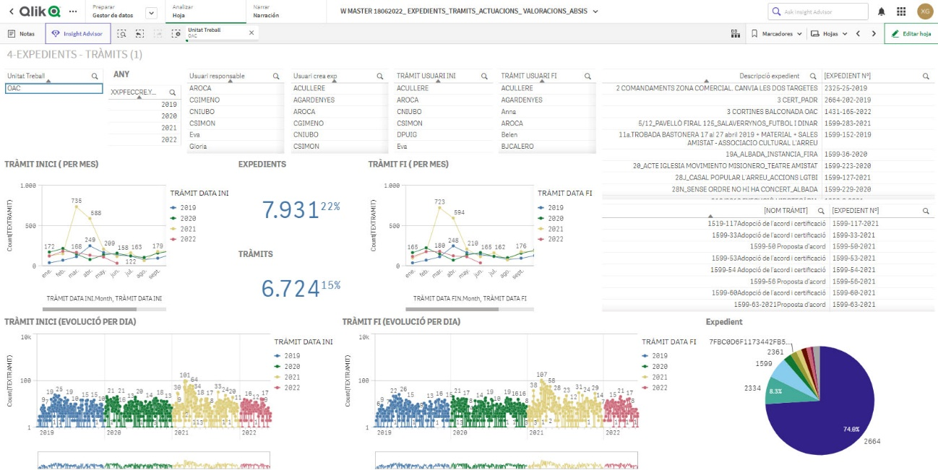

Figura 16. Evolució*mes i per dia Tràmits (anys 2019 a 2022 i unitat de treball OAC (oficina atenció al ciutadà)).
Dashboard EXP_TRA_ACT. Font: elaboració pròpia.

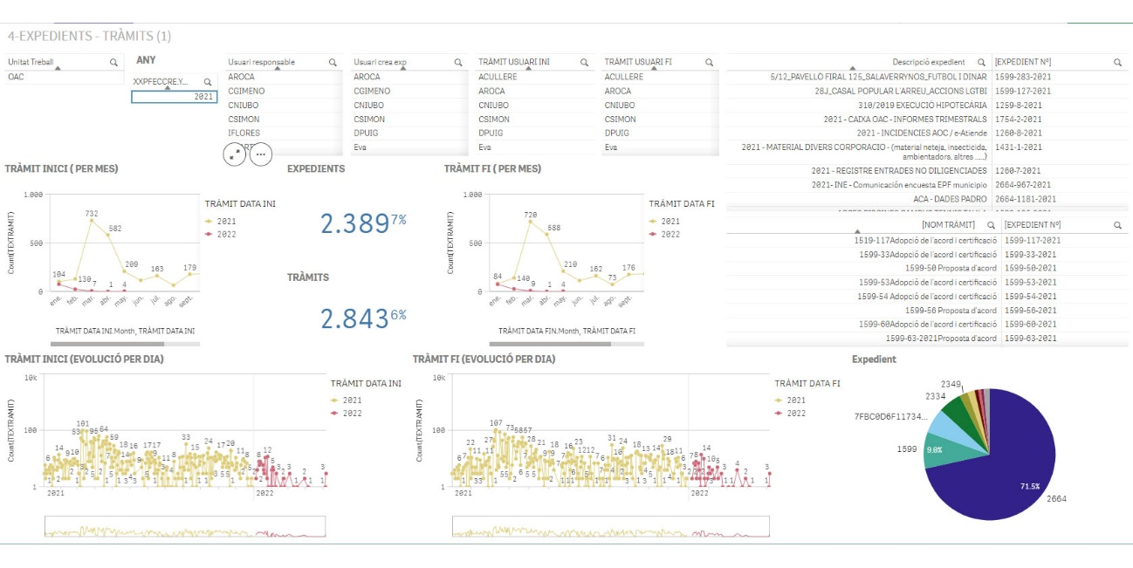
Figura 17. Evolució*mes i per dia Tràmits (any 2021 i unitat de treball OAC (oficina atenció al ciutadà)).
Dashboard EXP_TRA_ACT. Font: elaboració pròpia.

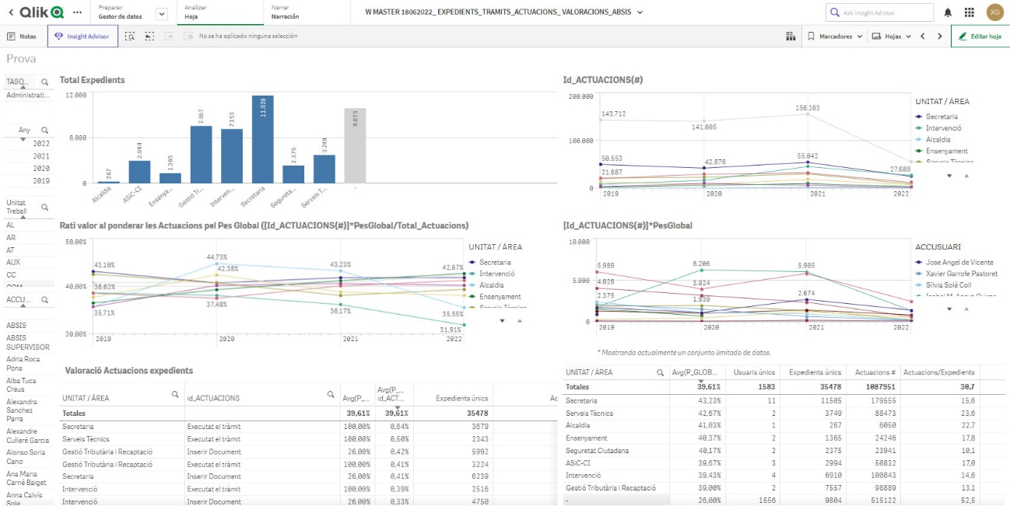

Figura 18. Indicadors de pes* actuacions dins de l’expedient (anys 2019 a 2022).
Dashboard EXP_TRA_ACT. Font: elaboració pròpia.

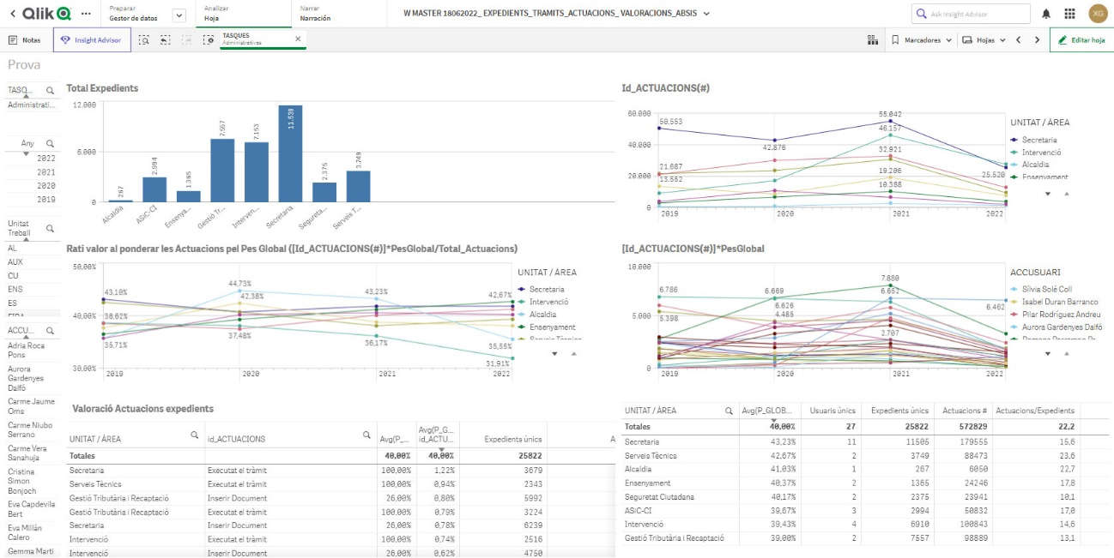

Figura 19. Indicadors de pes* actuacions dins de l’expedient (Administratius i anys 2019 a 2022).
Dashboard EXP_TRA_ACT. Font: elaboració pròpia.

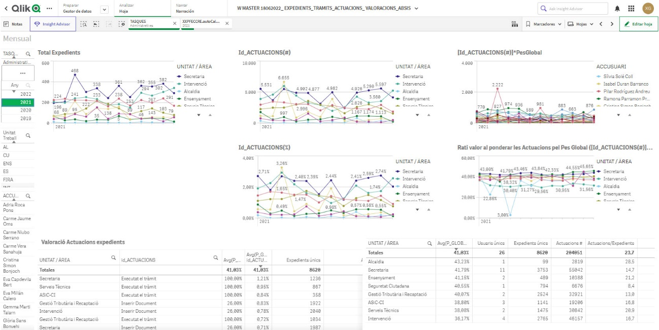

Figura 20. Indicadors normalitzats de pes* actuacions dins de l’expedient (Administratius i any 2021).
Dashboard EXP_TRA_ACT. Font: elaboració pròpia.

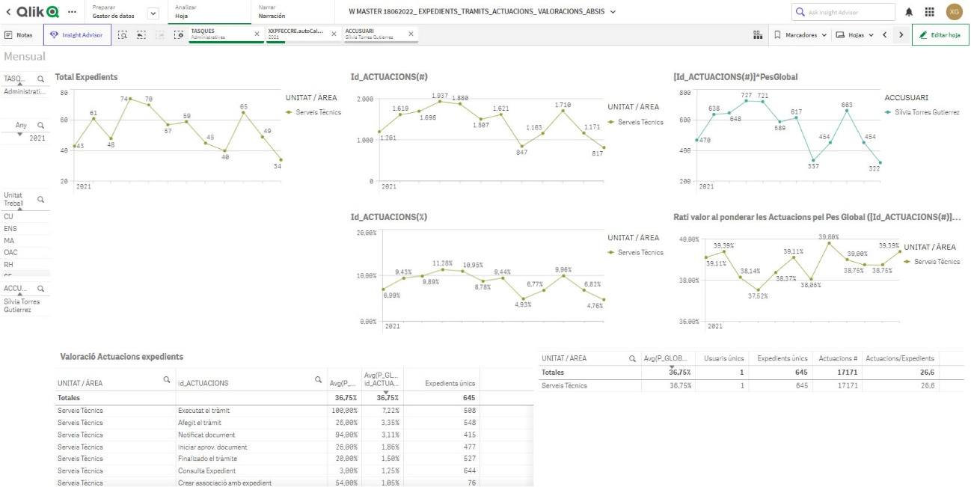

Figura 21. Indicadors normalitzats de pes* actuacions dins de l’expedient (Administratius + empleat A i any 2021* mes). Dashboard EXP_TRA_ACT. Font: elaboració pròpia.

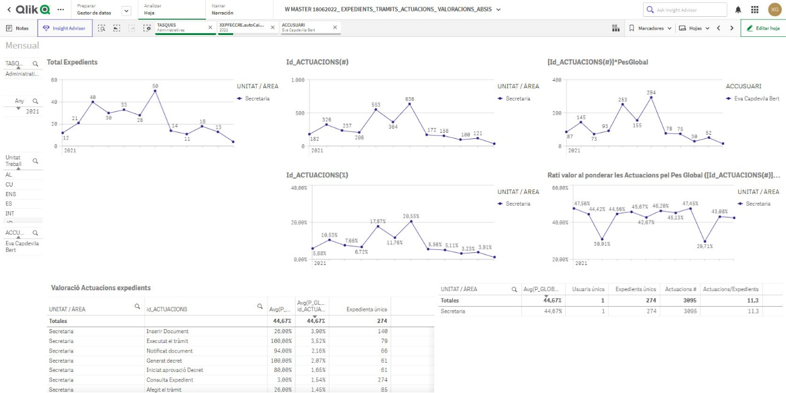

Figura 22. Indicadors normalitzats de pes* actuacions dins de l’expedient (Administratius + empleat B i any 2021 * mes). Dashboard EXP_TRA_ACT. Font: elaboració pròpia.

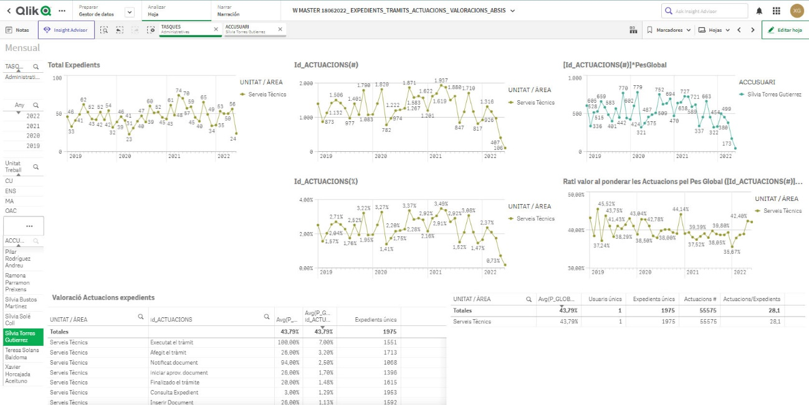

Figura 23. Indicadors normalitzats de pes* actuacions dins de l’expedient (Administratius + empleat A i any 2021).
Dashboard EXP_TRA_ACT. Font: elaboració pròpia.

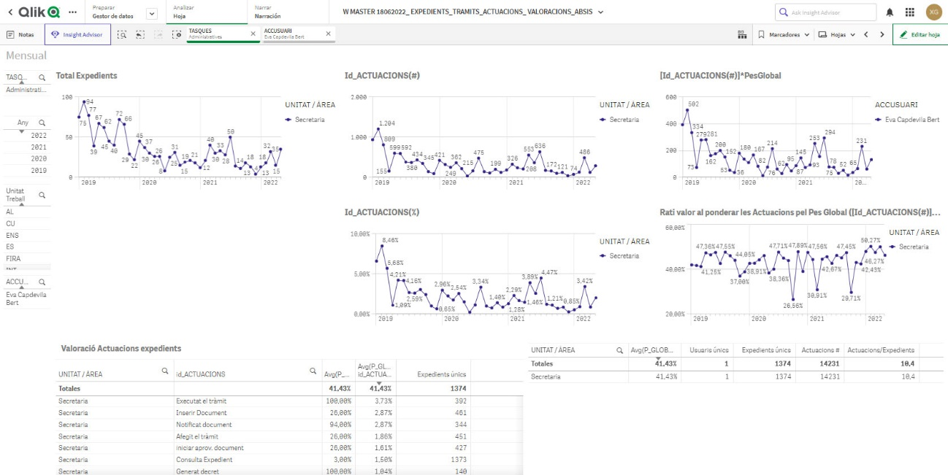

Figura 24. Indicadors normalitzats de pes* actuacions dins de l’expedient (Administratius + empleat B i any 2021).
Dashboard EXP_TRA_ACT. Font: elaboració pròpia.

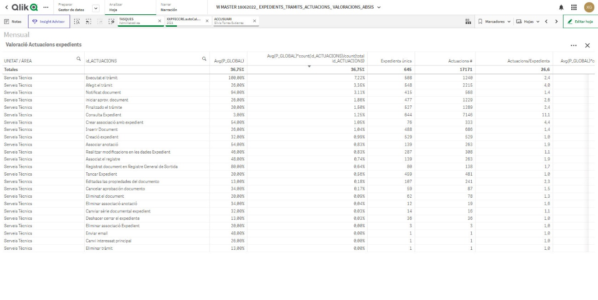
Figura 25. Taula amb Indicadors normalitzats de pes* actuacions dins de l’expedient (Administratius + empleat A i any 2021). Dashboard EXP_TRA_ACT. Font: elaboració pròpia.

Anàlisi: Obté un Pes Global de 36,75%. Ho aconsegueix atès que les actuacions que li donen més valor estan relacionades amb els tràmits: executar tràmit 7,22% amb 1.240 registres , seguit d’afegir tràmit 3,35% amb 2.215 registres i notificacions de documents 3,11% amb 568 registres. A partir d’aquí hi ha poc ventall d’actuacions diverses amb puntuacions de Pes Importància rellevant (Avg (P_Global). Compta amb 17.171 registres d’actuacions.

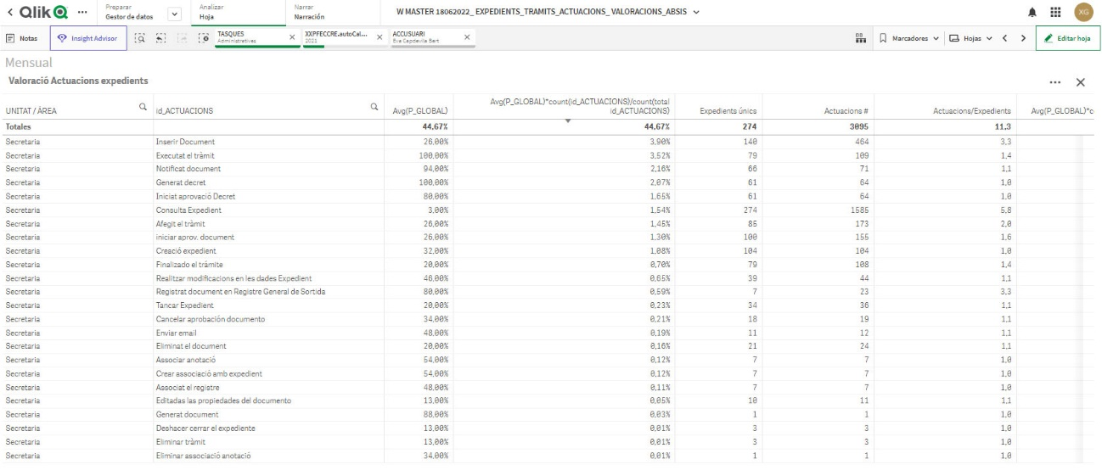
Figura 26. Taula amb Indicadors normalitzats de pes* actuacions dins de l’expedient (Administratius + empleat B i any 2021). Dashboard EXP_TRA_ACT. Font: elaboració pròpia.

Anàlisi: Obté un Pes Global de 44,67%. Ho aconsegueix atès que les actuacions que li donen més valor estan relacionades amb pes global entre 80% i 100%: Inserir document 3,90% amb 464 registres , seguit d’Executar tràmit 3,52% amb 109 registres i notificacions de documents 2,16% amb 71 registres i generar i iniciar decret té valors semblants atès que vol dir que fa tot el seguiment. A partir d’aquí hi ha poc ventall d’actuacions diverses amb puntuacions de pes Importància rellevant (Avg (P_Global). Compta amb 3.095 registres d’actuacions

DISCUSSIÓ

La transformació de l'Administració Pública no és limita només en l’àmbit de la tecnologia, o bé en el fet d’utilitzar mitjans electrònics, sinó que comporta un profund canvi de cultura i consciència.
A Europa els esforços que els països estan realitzant per avançar i lligar el rendiment dels funcionaris a la seva productivitat, són diversos i en canvi en el nostre país tot i que durant les últimes dècades, la digitalització de l'administració pública ens ha situat en segon lloc a l'Índex de Digitalització de l'Economia i la Societat (DESI) 2019, son escasses les experiències en avaluació de l’acompliment.
La transformació digital ja no és una estratègia de futur, sinó que proporciona un avantatge competitiu que no només és convenient sinó vital per a la supervivència (Pardo, 2011; Caballero, 2012).
A partir del Reial decret 203/2021, de 30 de març, pel qual s'aprova el Reglament d'actuació i funcionament del sector públic per mitjans electrònics, s’estableix imperativament en les diferents organitzacions i administracions públiques una manera comuna de relacionar-se amb la ciutadania, l’ expedient electrònic. Atès que mitjançant aquest expedient electrònic, el personal de l’administració participa d’un conjunt d’accions que efectuen formalment amb l’objectiu de dictar un acte administratiu o expressar la voluntat de l’Administració. L’avantatge competitiu a partir d’aquesta data, el podem trobar si som capaços de generar una eina per a poder avaluar l'acompliment de cada lloc de treball, tant per a obtenir una millora de l'eficàcia de l'administració com per a incentivar als seus empleats/des. En aquest context, sorgeix el concepte de business intelligence, també conegut com a intel·ligència empresarial o anàlisi empresarial avançada, que fa referència a l'ús òptim de les dades amb l'objectiu de prendre decisions empresarials, aquest concepte inclou la comprensió del funcionament dels diferents circuits i processos d'una empresa -passats, presents i futurs- per formar la base de coneixement necessària per donar suport a les decisions i accions preses.
El primer pas va ser detectar quin tipus de diagrama de flux necessita la nostra empresa i implementar-lo. En cada diagrama de flux, s’ha de complir els marcs estratègics, operatius i de suport. Un cop els processos de comunicació, les rutines de treball i les dades siguin correctes, es pot extreure intel·ligència de les dades mitjançant eines de business intelligence.
Com s’ha pogut comprovar, aquest diagrama de flux en l’administració pública, ens ve donat pel procediment administratiu comú, lligat amb el quadre de classificació i la relació de llocs de treball. El gran canvi però, ha estat precisament que la introducció en els darrers anys de l’expedient electrònic en les administracions públiques, ha provocat alhora un allau de dades generant una empremta amb metadades inalterables que deixa en el seu camí.
Mitjançant eines i tècniques ETL (de l'anglès «Extract, Transform & Load»), o equivalent en Català: «extracció, transformació i càrrega», s'extreuen les dades (metadades) de diferents fonts, es depuren i preparen (homogeneïtzació de les dades), per a després carregar-les en un magatzem de dades. Per tal d’aconseguir-ho, s’ha utilitzat amb èxit, la plataforma Google Drive connectada a la eina de big data, Qlik Sense.
S’ha tingut molta cura de desenvolupar un mètode senzill però eficaç, per fer que el sistema de mesura sigui pràctic i no consumeixi temps i recursos. Per a establir la credibilitat i la utilitat de l'estratègia de dades, ha estat útil començar amb un projecte com aquest, d'alta visibilitat com el que es planteja i que es basa en components clau de l'estratègia de dades i que dona suport als objectius clau. Com s’ha exposat en el marc teòric, el Big Data encaixa en aquest sentit, atès que es a través de les seves característiques, s’identifica i és defineix de manera resumida amb les quatre V: volum, varietat, velocitat i veracitat.

Els resultats aconseguits en la comparativa de l’empleat A i B (Empleat A: Pes Global de 36,75%. Compta amb 17.171 registres d’actuacions) i (Empleat B: Pes Global de 44,67% Compta amb 3.095 registres d’actuacions), és confirma que tenint en compte les variables que determinen l'exigència de processament de la informació per a l’elaboració d’aquestes tasques, Crespo P.A. (2012), és guarda correlació amb si es tracta d’un perfil on predomina el nombre, naturalesa i interacció dels passos necessaris (Empleat A), o bé la informació i coneixements implicats, (Empleat B)
Segons aquests arguments, el govern de les dades doncs està lligat als processos organitzatius, permetent la distribució de responsabilitats i decisions regulades, alineades amb els objectius de l'organització, per impulsar el comportament desitjat de tractar les dades com un actiu organitzatiu (Otto, 2011a). Evidentment que les organitzacions que animin els empleats a veure la informació i les dades com a actius estratègics poden extreure més valor dels seus sistemes. Aconseguir el compromís de tota l'organització és fonamental per desenvolupar una estratègia de dades reeixida i per entendre totes les necessitats organitzatives rellevants.

CONCLUSIÓ

Indirectament amb aquesta intervenció es cerca que la gestió gerencial de l’Ajuntament es recolzi i faci partícip de manera estratègica a l’àrea de RRHH i així ens deixin participar alhora de prendre decisions més encertades per a la corporació, amb l’eficàcia i l’eficiència que cal donar als ciutadans , amb l’ajuda de la ingent quantitat de dades recollides diàriament, mensualment i anualment.
L’elaboració dels KPI es fonamental en aquest sentit, ara ja podem orientar els esforços de manera empírica segons la demanda de la ciutadania, atès que el ciutadà és comunica amb l’administració mitjançant el registre electrònic que és formalitza en un expedient electrònic que ara ja tindrà un indicador KPI

Evidentment suposa un canvi en la nostra mentalitat, en la manera com determinem les polítiques i pràctiques de RRHH a la nostra organització. Hem d'utilitzar el pensament crític de manera sistemàtica i estar oberts a l'aprenentatge. A més, requereix d’una conciliació important entre polítics i empleats públics, amb esforços per ambdues parts. Els professionals de la gestió de persones tenim un paper cohesionant en aquest sentit a l'hora d'ajudar a aconseguir-ho.
Ens trobem en una fase embrionària, més val marcar-se poques fites i que siguin assequibles amb obtenció de resultats immediata. Ens trobem amb un model públic, poc donat als canvis, força codificat i reglamentat, l’establiment d’aquest sistema de “pesos”, ens ajudarà internament a entendre que les feines si que és poden visualitzar, ser reconegudes i dotar dels recursos tècnics i humans necessaris alhora que la ciutadania podrà ser atesa amb més celeritat i sense tanta burocràcia.

Amb l’entrada de l’expedient electrònic ens trobem com “bloquejats” alhora de fer cobertures de personal quant es donen absències justificades. Però el registre d’entrada no s’atura, les peticions continuen entrant i els terminis administratius marcats per llei van avançant. Però què fem? com podem agafar un substitut, si tindrem més feina a explicar les diferents plataformes electròniques que esperar que el/la company/a torni?. Aquesta situació augmenta l’angoixa tant de l’absent com dels companys presents, de ben segur que algú ho haurà de tramitar.
Ara però podem guiar-nos amb aquesta eina que proposem en aquest treball de fi de màster i comprovar que el lloc de treball a substituir té un “pes més d’Importància de tasques (cognitiu)” o bé de “quantitat (volum)”. D’aquesta manera potser podem repartir dins del personal amb perfils de Pes “cognitiu” i cercar exteriorment personal temporal de Pes “quantitatiu” per desenvolupar tasques voluminoses i repetitives. Aquestes últimes com és pot comprovar amb l’aplicació, impliquen poca varietat d’actuacions (formació més bàsica) dins l’expedient enfront un gran volum de registres d’actuacions.
Alhora també ens podem adonar que hi ha llocs amb risc psicosocial, feines repetitives que són poc creatives i motivadores. Podem pensar en solucions tecnològiques per a automatitzar-ho (workflow) i d'aquesta manera, podem estalviar costos, augmentar l'eficiència i millorar la qualitat del treball tant per als empleats com per als ciutadans.

FUTURES LÍNIES D’INVESTIGACIÓ

En aquesta intervenció, els membres de l’equip motor han participat en l’elaboració de la taula de valors, però tinc clar que el pròxim pas per tal de fomentar una actitud proactiva, amb empleats motivats, amb rigor, actitud positiva i perseverança, es fa necessària e imperativa la participació dels 27 administratiu/ves. Realment el que s’ha fet ara és una valoració amb un “grup pilot” on indirectament i de manera informal ja ha arribat a la resta d’empleats que des de RRHH s’estan fent canvis funcionals amb idees noves per a expressar-les amb accions.
També es fa necessària una avaluació de 360 ​​graus, tant dels empleats com dels responsables dels serveis, per tal d’obtenir una aproximació qualitativa que prioritzi tècniques de recollida de dades de caràcter intensiu: entrevistes semiestructurades i l’observació directa. Tot plegat ens pot aportar una idea del que pensen els membres d’un equip, del cap del servei, com el veuen, com valora la seva feina i la seva capacitat per dirigir-los a ells i a elles? Què pensen de mi els meus companys? El que pretenc transmetre coincideix amb les seves percepcions? ...

LIMITACIONS DEL TREBALL

Aquesta proposta d’intervenció demostra que els ens locals i organitzacions governamentals poden explorar i explotar els seus actius de dades amb la governança de dades, això si, tenint en compte quatre aspectes limitatius:
En primer lloc, fer entendre i comunicar el valor que les dades i les que la governança de les dades podrien ser capaç de crear (Business Inteligent).
En segon lloc i sobretot en municipis petits, la manca d’experiències i la diversitat de pràctiques locals, compliquen el disseny i la implementació d'un enfocament compartit i estandarditzat de les dades i d’algoritmes.
En tercer lloc, és difícil d'imaginar una direcció estratègica per a l'ús de les dades en qualsevol organització si no es té en compte les diferents capacitats de gestió i coneixement de les dades entre departaments, tècnics, directius i polítics.
En quart lloc, quant a la pretensió d'exhaustivitat, cal tenir en compte que, encara que els datasets del Big Data poden ser exhaustius, capturant un domini complet de dades i proporcionant una resolució també completa (contínua), són alhora una representació i una mostra, conformada per la tecnologia i plataforma utilitzada, l'ontologia de dades emprada i l'entorn regulador, i està subjecta a esbiaix de mostreig (Kitchin, 2013).

L'anàlisi de correlació ha d'estar guiada per una teoria prèvia que serveixi per a justificar la lògica de la relació entre variables. Per tant, és necessari un coneixement de la disciplina específica a analitzar, no sols coneixements informàtics. Es requereixen equips interdisciplinaris que combinin coneixements tècnics i temàtics.

Així doncs, tenint en compte els aspectes anteriors, en superar els desafiaments i potenciar les oportunitats per a la usabilitat de les dades en el sector públic, l'explotació de les dades podria convertir-se en la base per a la innovació i la transformació del sector públic.

REFERÈNCIES BIBLIOGRÀFIQUES

Aguado García, D. (2018). Analítica de Recursos Humanos: Explorando oportunidades a partir del big data y la práctica del "human resources analytics". Revista Vasca de Gestión de Personas y Organizaciones Públicas.

Begg, C. y Caira, T. (2012). Exploring the SME Quandary: Data Governance in Practise in the Small to Medium-Sized Enterprise Sector. Electronic Journal of Information Systems Evaluation, 15(1), p.3-13

Byström, K. (1999). Task complexity, information types and information sources: examination of relationships

Caballero, F. S. (2012). Ciudadanía digital y sociedad de la información en la Unión Europea. Un análisis crítico. Andamios. Revista de Investigación Social, 9, 259-282.

Cantero M. J.( 2011), El proceso de reforma de la funcion publica francesa: hacia una ≪refundacion≫ del modelo clasico o mas bien hacia su abandono? (I)≫, Boletín de Función Pública del INAP, vol. 3, p. 46-61.

Cantero M.J.( 2011), El proceso de reforma de la funcion publica francesa: .hacia una ≪refundacion≫ del modelo clasico o mas bien hacia su abandono? (y II)≫, Boletín de Función Pública del INAP, vol. 4, p. 53-66.

Campbell, D.J. (1988). Task complexity: A Review and Analysis. Academy of Management Review, 13, 40-52

César, A., & Gómez, J. (2016). Un sistema de indicadores para la medición, evaluación, innovación y participación orientado a la Administración Pública. Methaodos : revista de ciencias sociales, 4(2), 274–290. https://doi.org/10.17502/m.rcs.v4i2.124

César, A., &Gómez, J. (2016). Un sistema d' indicadors per al mesurament, avaluació, innovació i participació orientat a l' Administració Pública. Methaodos : revista de ciències socials, 4(2), 274–290. https://doi.org/10.17502/m.rcs.v4i2.124

Chiavenato, I. (2000) Administración de Recursos Humanos, 5a edic., Santafe de Bogota, McGraw-Hill.

Christodoulou, P., Decker, S., Douka, A. V., Komopoulou, C., Peristeras, V., Sgagia, S., Tsarapatsanis, V. y Vardouniotis, D. (2018). Data Makes the Public Sector Go Round. En P. Parycek, O. Glassey, M. Janssen, H. J. Scholl, E. Tambouris, E. Kalampokis, S. Virkar (eds.). Electronic Government. EGOV 2018. Lecture Notes in Computer Science (vol. 11.020). Springer. https://doi.org/10.1007/978-3-319-98690-6_19

Corvalán, J. G. (2017). Un nuevo enfoque de Administración Pública: Digital e Inteligente. Diario administrativo, 166(1).

Crespo P.A.(2012). Evaluación de la complejidad del desempeño de tareas. SUMAS. https://www.vitoria-gasteiz.org/wb021/http/contenidosEstaticos/adjuntos/es/22/43/2243.pdf

Fuentetaja Pastor, J.A. y Guillen Carames, J. (1996), La regeneración de la administración pública en Gran Bretaña, 1a edic., Madrid, Civitas,.

Fol, M. M. (2019). Presente y futuro del control interno en las Administraciones Públicas. Auditoría Pública, (74), 85-98.

Galindo Meno, C.( 2007), ≪La carrera profesional y la evaluacion del desempeno en el nuevo Estatuto Basico del Empleado Publico≫, Ortega Alvarez Luis (Dir.), Estatuto Básico del Empleado Público, 1a edic., Madrid, La Ley-El Consultor de los Ayuntamientos y de los Juzgados, p. 206-249.

García González, M. (2016). Administración electrónica: por qué implantar una política de gestión de procesos institucionales en las administraciones públicas. El Profesional de la Información, 25(3), 473. https://doi.org/10.3145/epi.2016.may.17

García García, J. (2014). Gobierno abierto: transparencia, participación y colaboración en las Administraciones Públicas. Innovar, 24(54), p.75–88. https://doi.org/10.15446/innovar.v24n54.46441

Gobernanza para facilitar la innovación en la administración digital (2018). Pag 6. Ministerio de Hacienda y Función Pública. Observatorio de administracion Electrònica.

Góngora, G. P. (2015). Revisión de literatura sobre ciudades inteligentes: una perspectiva centrada en las TIC. Ingeniare, (19), 137-149.

Gonzalez-Zapata, F. y Heeks, R. (2015). The multiple meanings of open government data: Understanding diferent stakeholders and their perspectives. Government Information Quarterly, 32(4), p.441-452. https://doi.org/10.1016/j.giq.2015.09.001

Gorriti Bontigui, M.(2011), ≪La evaluacion del desempeño en la ley del empleo publico de Castilla la Mancha≫, Revista jurídica de Castilla-La Mancha, no 50, p. 343-369

Gorriti Bontigui, M.(2007), ≪La evaluacion del desempeño en en las Administraciones Públicas Españolas≫, Revista de Psicología del Trabajo y de las Organizaciones, vol. 23, núm. 3, p. 367-387

Gottfredson, L.S. (1997a). Mainstream science ion intelligence: An editorial with 52 signatories, history, and bibliography. Intelligence, 24(1), p.13-23.

Gottfredson, L.S. (1997b). Why g matters: the complexity of everyday life. Intelligence, 24(1), p.79-132.

Gottfredson, L.S. (2002a). Where and why g matters: Not a mystery. Human Performance, 15(1/2), p.25-46.

Gottfredson, L.S. (2002b). g: Highly general and highly practical. En R.J. Sternberg & E.L. Grogorenko, The general factor of intelligence: Howgeneral is it? p. 331-378.

Gottfredson, L.S. (2003a). The challenge and promise of cognitive career assessment. Journal of Career Assessment, 20(10), 1-21.

Gottfredson, L.S. (2003b). g, jobs and life. En N.Helmuth (Ed), The scientific study of general intelligence: Tribute to Arthur R. Jensen, p. 293-342

Gray, J. (2009) The Fourth Paradigm,. El cuarto paradigma. descubrimiento científico intensivo en datos. ISBN: 978-0-9825442-0-4. Microsoft Research, págs. XXVII-XXXI

Gutiérrez Puebla, J.(2018) Big Data y nuevas geografías : la huella digital de las actividades humanas . Documents d'anàlisi geogràfica, Vol. 64 Núm. 2 (maig-agost 2018) , p. 195-217 (Articles) , ISSN 2014-4512. https://ddd.uab.cat/record/190191

Herce, A. L. (1968). El informe Fulton. Documentación Administrativa. Revistasonline .inap.es https://revistasonline.inap.es/index.php/DA/article/download/3159/3214

Hunter, J.E.; Schmidt, F.L. & Judiesch, M.K. (1990). Individual differences in output variability as a function of job complexity. Journal of Applied Psychology, 75(1), 28-42.

INAP 2013. Sistema integrado de gestión y evaluación del desempeño en Portugal. Banco de innovación en las administraciones públicas.
https://bci.inap.es/alfresco_file/805186a3-ea13-4f89-87cc-72237505eef6

Jones, M. (2019). What we talk about when we talk about (big) data. The Journal of Strategic Information Systems, 28(1), 3-16. https://doi.org/10.1016/j.jsis.2018.10.005

Khatri, V. y Brown, C. V. (2010). Designing Data Governance. Communications of the ACM, 53(1), 148-152. https://doi.org/10.1145/1629175.1629210

Kitchin, R. (2014). Big Data, new epistemologies and paradigm shifts. Big Data & Society, 1(1). https://doi.org/10.1177/2053951714528481

Kim, G. H., Trimi, S. y Chung, J. H. (2014). Big Data Applications in the Government Sector: A Comparative Analysis among Leading Countries. Communications of the ACM, 57(3), 78-85. https://doi.org/10.1145/2500873

Kyllonen, P.C. & Christal, R.E. (1989). Cognitive modelling of learning abilities: A status report of LAMP. En R. Dillon & J.W. Pellegrino (Eds.), Testing: theoretical and applied issues. New York: Freeman

Kyllonen, P.C. & Christal, R.E. (1990). Reasoning ability ins (little more than) working-memory capacity? Intelligence, 14, 389-433.

Miller, H. J. (2010). «The data avalanche is here. Shouldn’t we be digging?». Journal of Regional Science, 50 (1), 181-201. https://doi.org/10.1111/j.1467-9787.2009.00641.x

Nielsen, O. B., Persson, J. S. y Madsen, S. (2019). Why Governing Data Is Difficult: Findings from Danish Local Government. https://doi.org/10.1007/978-3-030-04315-5_2

Oviedo García, M. Á., Castellanos-Verdugo, M., Riquelme-Miranda, A., & del Junco, J. G. (2014). La relación entre aprendizaje organizacional y los resultados en la Administración Pública. Revista europea de dirección y economía de la empresa, 23(1), 1-10.

Otto, B. (2011a). A morphology of the organization of data governance. European Conference on Information Systems (ECIS 2011 Proceedings, 272). Association for Information Systems (AIS). https://aisel.aisnet.org/ecis2011/272

Otto, B. (2011b). Organizing Data Governance: Findings from the Telecommunications Industry and Consequences for Large Service Providers. Communications of the Association for Information Systems, 29, 45-66 (artículo 3). https://doi.org/10.17705/1cais.02903

Ones, D.S.; Viswesvaran, C.& Dilchert, S. (2005). Cognitive ability in selection decisions. En O. Wilhelm, O. & R.W. Engle, Handbook of understanding and measuring intelligence, p. 431-468

Pardo, L. (2011). Aplicación de las nuevas tecnologías en la administración pública. Revista de Contabilidad y Dirección, 13, 105-126.

Parada Vazquez, J.R. (2007), Derecho Administrativo. Vol II. Organización y empleo público, Vol. II, 19a edic., Madrid, Marcial Pons,.

Parejo Alfonso, L.J. (2000), La eficacia administrativa y la calidad total delos servicios publicos, El Derecho Administrativo en el umbral del siglo XXI: homenaje al profesor Dr. D. Ramón Martín Mateo. Valencia, Tirant lo blanch, , p. 1949-1990.

Pin, García i Peiró-Barra (2012). El papel estratégico de la dirección de personas en la administración pública española. IESE Business School Universidad de Navarra. https://media.iese.edu/research/pdfs/ESTUDIO-261.pdf

Pencheva, I., Esteve, M. y Jankin Mikhaylov, S. (2020). Big Data and AI – A transformational shift for government: So, what next for research? Public Policy and Administration, 35(1), 24-44. https://doi.org/10.1177/0952076718780537

Rimbau Gilabert E. (2017) Direcció de persones basada en evidències. Què és, per què importa, com implementar-la?. Oikonomics) ISSN 2339-9546 Universitat Oberta de Catalunya. http://oikonomics.uoc.edu. Revista dels Estudis d’Economia i Empresa. (Núm. 8).

Salvador Serna, M. (2021). Inteligencia artificial y gobernanza de datos en las administraciones públicas: reflexiones y evidencias para su desarrollo. Gestión y Análisis de Políticas Públicas, 20–32. https://doi.org/10.24965/gap.i26.10855

Salvador Serna, M. (2021). Inteligencia artificial y gobernanza de datos en las administraciones públicas: reflexiones y evidencias para su desarrollo. Gestión y Análisis de Políticas Públicas, 20–32. https://doi.org/10.24965/gap.i26.10855

Sanchez Moron M., Cases Mendez, J.I. (2005), et al., Informe de la Comisión para el estudio del Estatuto básico del empleado público, Madrid, INAP [version electronica],.

Sanchez Moron M., (2007). La función pública directiva en Francia, Italia y España, Madrid, INAP.

Sanchez Moron M. (2009). Los directivos publicos. Analisis comparado, Cuadernos de Derecho Local, no 19, , p. 42-47.

Ulrich, D., & Dulebohn, J. H. (2015). Are we there yet? What's next for HR? Human Resource Management Review 25(2), 188-204.

U.S. Department of Labor (1972). Handbook for analyzing jobs. Washington, DC.

U.S. Department of Labor (1991). Dictionary of Occupational Titles. Washington, DC.

Weber, K., Otto, B. y Österle, H. (2009). One Size Does Not Fit All. A Contingency Approach to Data Governance. Journal of Data and Information Quality, 1(1), 1-26. https://doi.org/10.1145/1515693.1515696

Wood, R.E. (1986). Task complexity: definition of the construct. Organizational Behavior and Human Decision Process. 37, 60-82.

Young, e., Peñalver, O. (1998), et al., Manual del director de recursos humanos. Gestión por competencias, Madrid, Cinco Dias.

